Анализ работы
школьного методического
объединения учителей
художественно-эстетического цикла
за 2021-2022 учебный год

Руководитель ШМО: Плотникова О.А.

Отчет о проделанной работе учителей эстетического цикла за 2021-2022 учебный год.
За текущий год было проведено 5 заседаний по следующим темам:
Заседание №1 (август)
Тема: «Освоение новых современных форм и методов работы – залог качественного обучения».

Заседание №2 (ноябрь)
Тема: «Использование современных технологий, как одно из средств мотивации и эффективности учебной деятельности»

Заседание №3 (январь)
Тема: «Культура здоровья как фактор формирования здоровьесберегающей среды школы»

Заседание № 4 (март)
Тема: Диагностика состояния качества обучения – как один из путей преодоления пробелов в знаниях учащихся.

Заседание № 5 (май)
Тема: «Результаты педагогической деятельности по совершенствованию образовательного процесса».

Методический состав:

1. Пашаева Л.А. – учитель физ.культуры высшей категории
2. Узунова В.И. – учитель физ.культуры высшей категории
3. Клепальченко Л.П. – учитель музыки высшей категории
4. Плотникова О.А.- учитель технологии первой категории
5. Алиев Р.В. – учитель ОБЖ и физ.культуры
6. Шрамко С.В. – учитель ИЗО
7. Абасов С.Р. – учитель физ.культуры
8. Нагель Г.В. - учитель физ.культуры
9. Казиев Э.И. - учитель технологии
10. Феремузов Д.Ф.- учитель физ.культуры
11. Абдуллаева М.Ш. – учитель по шахматам

27.08.21 года в ГДК прошло ежегодное августовское педагогическое совещание – 2021 на тему: « Актуальные проблемы и пути их решения в системе образования». По итогам совещания педагоги были награждены грамотами. Так учителю технологии Плотниковой О.А. была вручена грамота от начальника МКУ «УО» Н.В.Семенченко за многолетний и добросовестный труд.
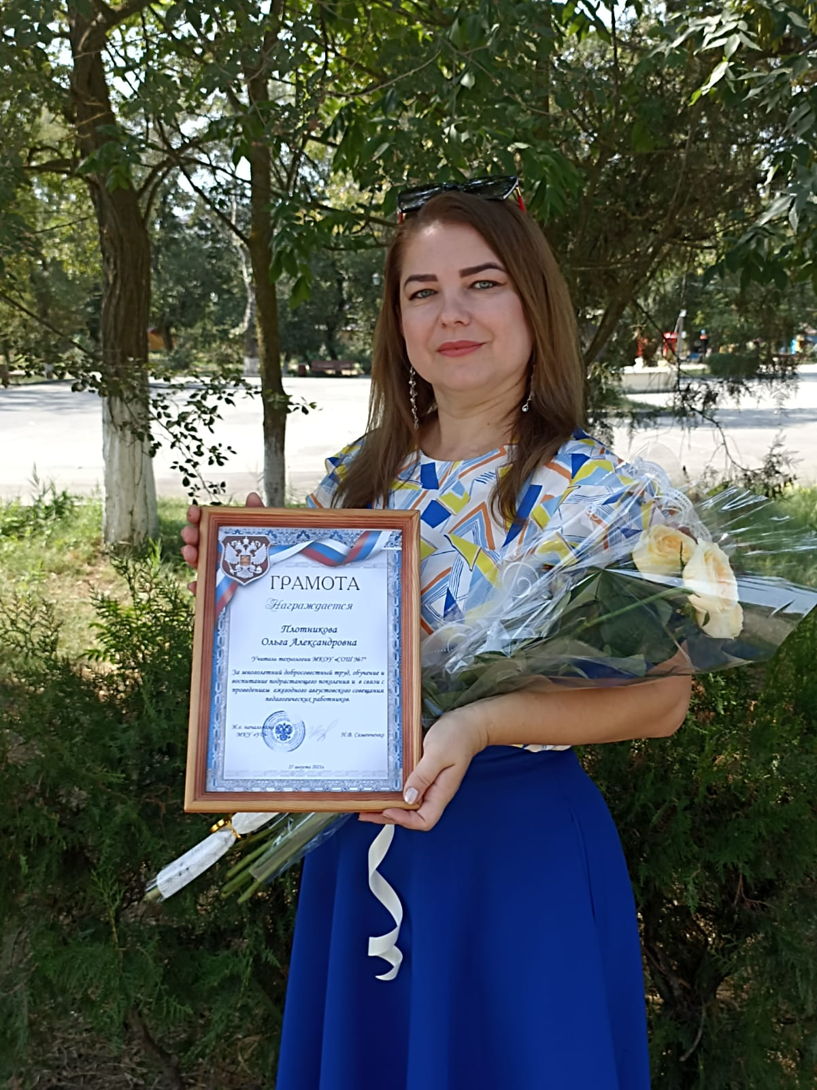

29.08.21 года прошло заседание №1 ШМО по теме: «Освоение новых современных форм и методов работы – залог качественного обучения».
Планирование работы МО учителей технологии, ОБЖ, ИЗО, музыки, физкультуры. Рассмотрение рабочих программ, элективных курсов дополнительного образования.

1.Общие положения. Обсуждение.
2.Анализ работы МО за 2020-2021 учебный год. Отчет руководителя ШМО за 2020-2021 год.
3.Планирование и обсуждение плана работы МО на 2021-2022 учебный год.
4.Утверждение плана работы МО на 2021-2022 учебный год.
5.План открытых мероприятий (уроки, проектные работы). Проверка рабочих программ.
6. График спортивных соревнований «Старты надежд». Учителя физ.культуры.
7.Рассмотрение учебной нагрузки .
8.Участие в городских МО.
9. Журналы по технике безопасности.
10. Проведение первого тура школьных олимпиад по, ОБЖ, физической культуре и технологии.
11. Работа со слабоуспевающими и одаренными учащимися во внеурочное время.
30.08.21 года прошел пед.совет учителей. Руководитель ШМО эстетического направления Плотникова О.А. выступила с докладом по итогам 2020 -2021 уч.года.
1.09.21 г. учитель музыки Клепальченко Л.П. совместно с классным руководителем 11 класса подготовили и провели мероприятие, посвященное 1 сентября.
Учителя физической культуры СОШ №7: Узунова В.И, Пашаева Л.А, Чемерисова Т.Р, Феремузов Д.Ф, Алиев Р.Б проводят физкультурно-оздоровительную и спортивно-массовую работу согласно календарному плану 2021-2022 учебного года.
С 3 сентября по 20 сентября 2021 г. проводился школьный этап соревнований по футболу 5- 9 кл. посвященные трагическим событиям в г.Беслане; «Нет – террору!».
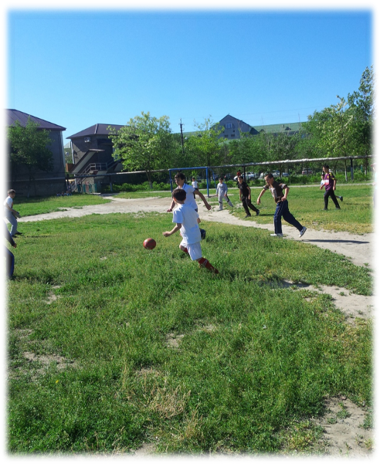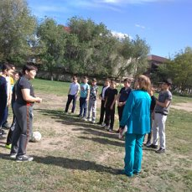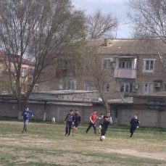
13.09.21 г. прошло вручение золотых и серебряных значков ГТО учащимся
8-х и 9-х классов. В 2021 году 33 ученика получили значки ГТО 4 ступени. Учителя физ.культуры: Пашаева Л.А. и Узунова В.И.

16.09.21 года на городском стадионе проходили городские спортивные соревнования «Старты Надежд», по 4 видам программы челночный бег 3х10 м; прыжки в длину с места, сгибание и разгибание рук в упоре, поднимание туловища из положения лежа за 30 сек. наши учащиеся заняли места:
1 место – Бубнова Карина 9 г кл, Магомедов Наби 8г кл.
2 место – Магомедов Мухаммедрасул 8а кл, Табуков Мурад 6г кл.
3 место – Пушкин Олег 7г кл.
Ответственные учителя физ.культуры: Пашаева Л.А. и Феремузов Д.Ф.

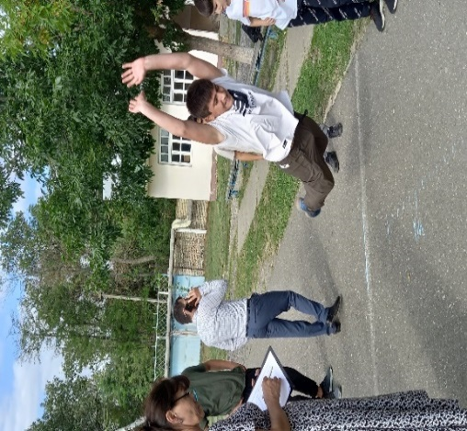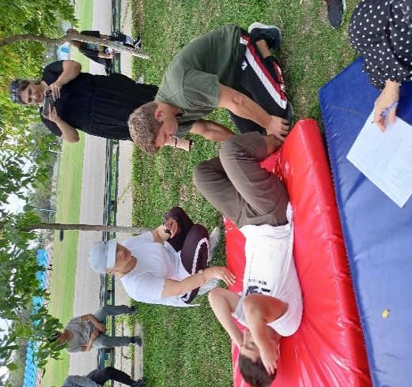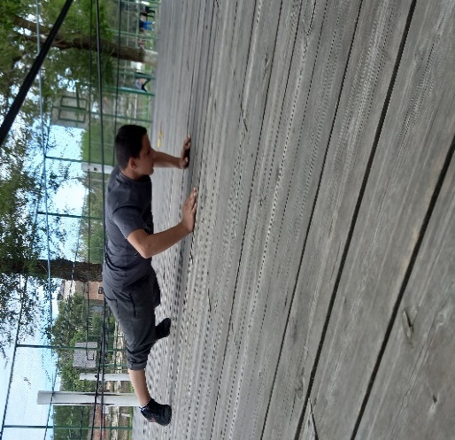

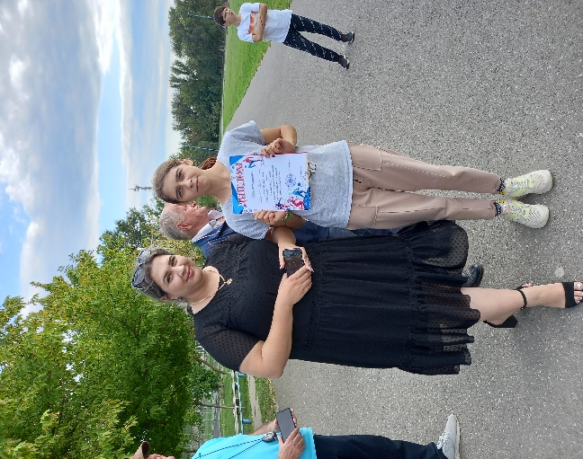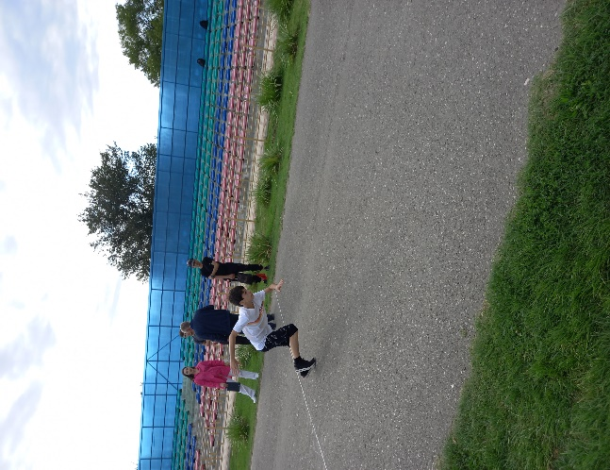

С 21.09.21 г.- 18.10.21 г. в МКОУ СОШ № 7 стартовал школьный этап Всероссийской олимпиады школьников по предметам эстетического цикла. Все учителя были вовремя оповещены о планах и нормах проведения олимпиад.
Требования к проведению олимпиад:
- задания присылает Москва по эл.почте;
- задания отпечатанные, на кол-во детей;
- олимпиада проводится в назначенный день в определенное время;
- участие в олимпиаде принимают все желающие дети с каждого класса ( не менее 2-х человек с класса);
- работы проверяются преподавателями при наличии ключей, протоколы и работы сдаются ответственному завучу – Лютой З.М.;
- общественный наблюдатель – Плотникова О.А. (рук.ШМО)

Дата проведения олимпиад:

21.09.21 – 22.09.21 г. – ОБЖ 8, 9,10,11 классы - теория (Алиев Р.Б., руководитель ШМО-Плотникова О.А.) Количество учащихся: 22 человека.

24.09.21 -25.09.21 г. - технология 7 - 11 классы – теория (Плотникова О.А., Казиев Э.И.) Количество учащихся: 22 девочки и 22 мальчика.

2.11.21 г. – физическая культура 7 – 11 классы – теория ( Узунова В.И., Пашаева Л.А., Алиев Р.Б., руководитель ШМО-Плотникова О.А.) Количество учащихся: 30 девочек и 33 мальчика.

7.10.21 -11.10.21 г. – прошел практический тур олимпиады школьников по ОБЖ 8, 9,10,11 классы.

6.10.21 -11.10.21 г. – прошел практический тур олимпиады школьников по технологии 7 - 11 классы. Количество учащихся: 17 девочек и 11 мальчиков.

16.10.21 – 18.10.21 г. - прошел практический тур олимпиады школьников по физической культуре.
Олимпиады по предметам проводились в два этапа: теоретическая и практическая часть. Вся документация по олимпиадам: работы, тесты, практическая часть и результаты олимпиад, были оформлены в срок и сданы завучу по науке МКОУ СОШ № 7 – Лютой З.М. Ответственные за проведение олимпиад – учителя предметники и рук. ШМО Плотникова О.А.

21.09.21 г. была проведен школьный тур олимпиады школьников по ОБЖ – теория. Учитель: Алиев Р.Б.

С 22.09.-23.09.21 г. на городском стадионе прошло первенство города по футболу среди учащихся образовательных учреждений 2010-2011 г.р. Наш а команда заняла 1 место . Участие приняло 10 уч-ся. Ответственный учитель физ.культуры: Феремузов Д.Ф.
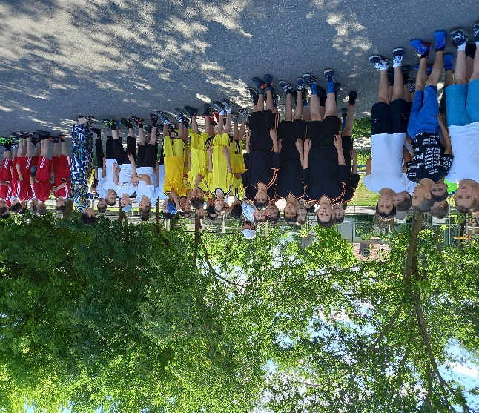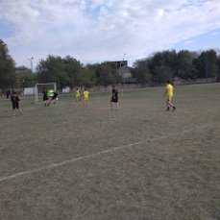
23.09.2021 г. Прошло первенство города по футболу среди уч-ся 2009-2010 г.р. По итогам наша команда заняла 3 место. Участие приняло 15 учащихся.
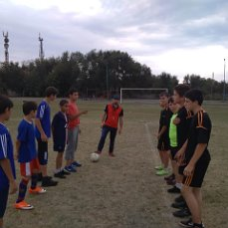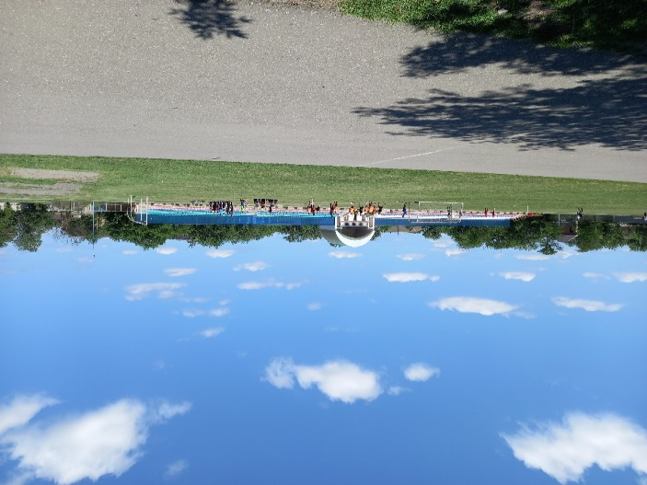
С 24-25 сентября прошел школьный тур Всероссийский олимпиады школьников по технологии ( теория). Кол-во учащихся МКОУ СОШ № 7 принявших участие:
7 класс – 8 мал.-6 дев.
8 класс – 7 мал. – 5 дев.
9 класс – 3 мал. – 5 дев.
10 класс- 2 мал. – 3 дев.
11 класс – 2 мал. – 3 дев.
Всего 44 учащегося. Ответственные учителя технологии: Казиев Э.И. и Плотникова О.А. (рук.ШМО)
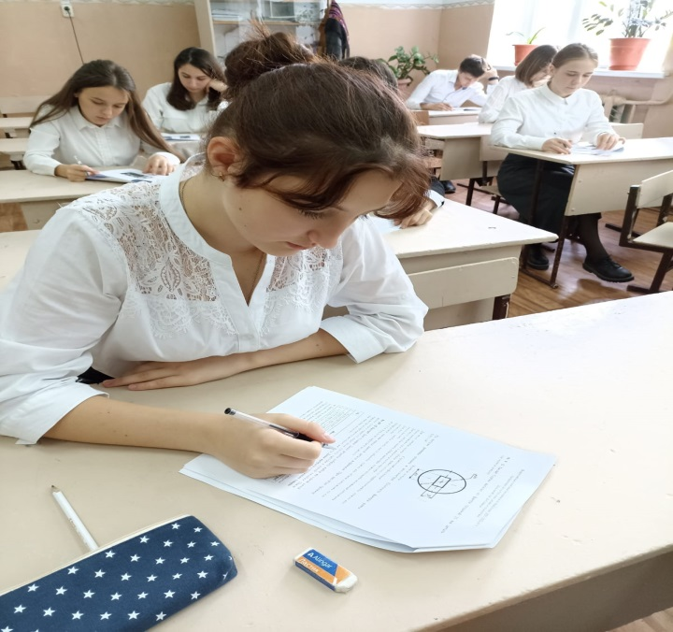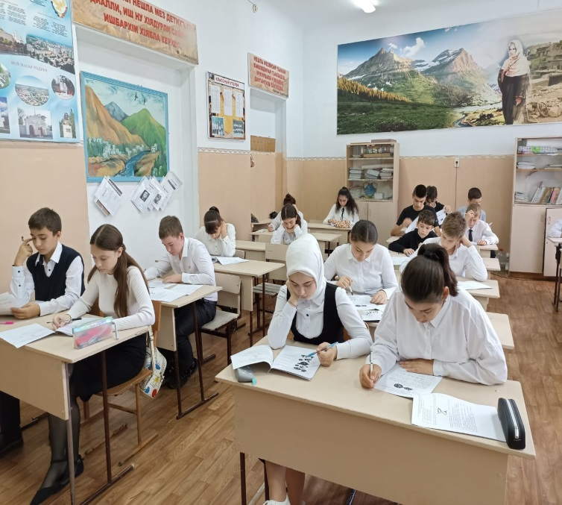
27.09.21 г. прошла плановановая пожарная эвакуация учащихся МКОУ СОШ № 7. Ответственный: руководитель ОБЖ – Алиев Р.Б.
С 28.09. - 02.10. прошел Кубок по футболу среди образовательных учреждений. Команда школы заняла 4 место, в составе 20 уч-ся. Учитель: Феремузов Д.Ф.
02.10.21 года прошел теоретический тур олимпиады по физической культуре среди уч-ся 7-11 кл.
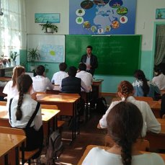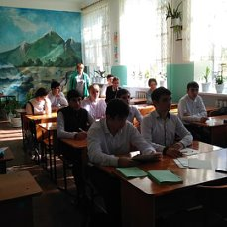
02.10.21 г. в ДЮСШ прошли спортивные соревнования «Папа, мама, я – спортивная семья», приуроченные к 286 годовщине г. Кизляра. Нашу школу представляла семья Абдулгасановых, ученика 5 «А» класса. По итогам игры наши участники заняли 1 место.

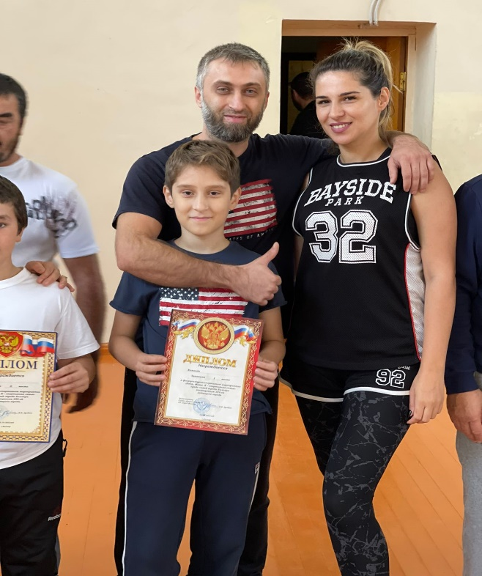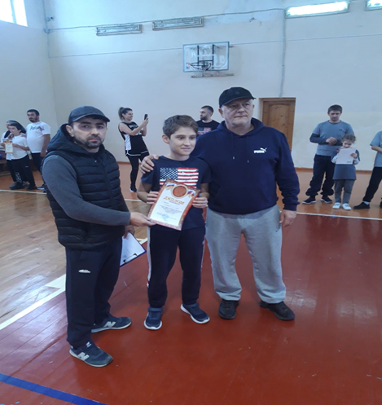
5.10.21 года учитель технологии и классный руководитель 6 «а» класса Плотникова О.А. подготовила и провела открытое внеклассное мероприятие в актовом зале МКОУ СОШ № 7, посвященное Дню учителя «На крыльях вдохновения». Музыкальное сопровождение – учитель музыки Клепальченко Л.П.
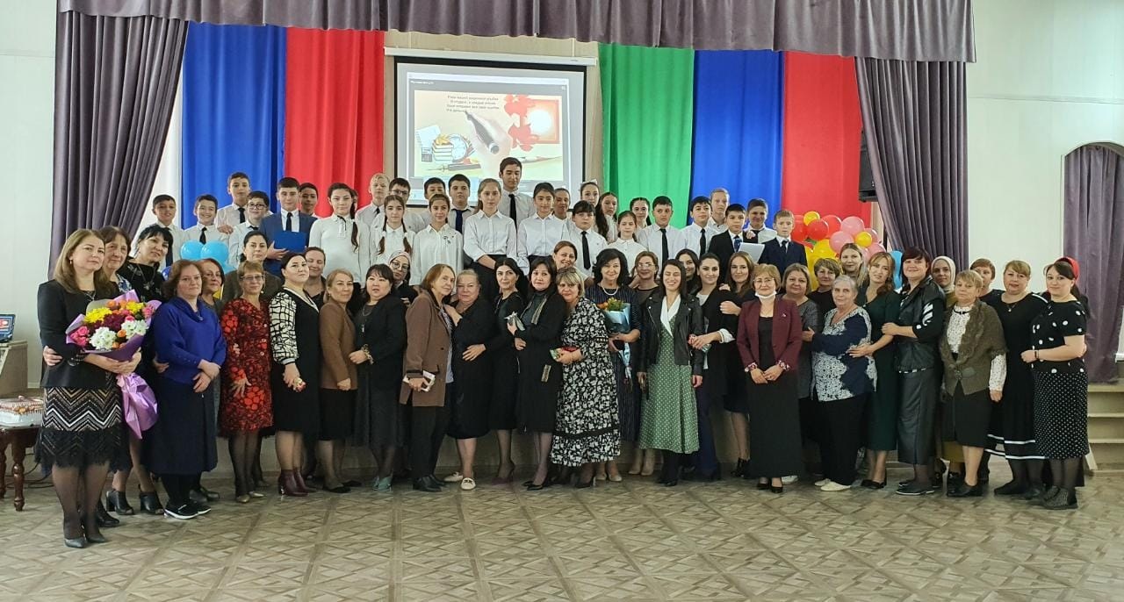
С 6.10.-11.10.21 г. прошел практический тур олимпиады школьников по технологии (практика). Кол-во учащихся МКОУ СОШ № 7 принявших участие: 11 мальчиков и 17 девочек. Учителя: Казиев Э.И. и Плотникова О.А.
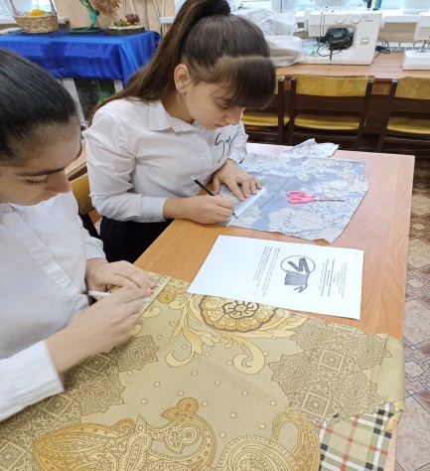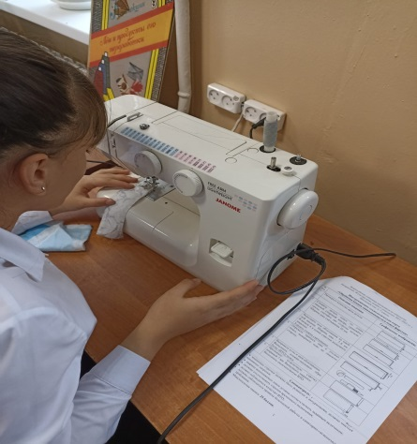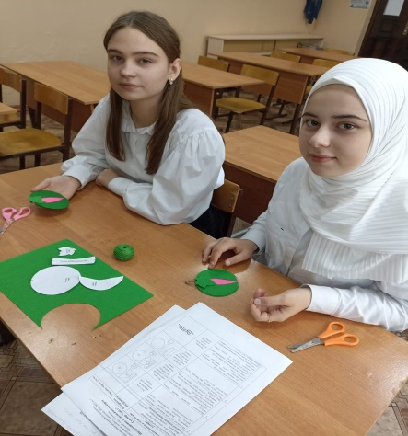
РЕЗУЛЬТАТЫ ОЛИМПИАДЫ по ТЕХНОЛОГИИ
(теория + практика) учителя - Плотникова О.А., Казиев Э.И.
(девочки)

1 | Ильдарова Амина Артуровна | 7 | 46.5 | Победитель
2 | Адильсолтанова Эмилия Наримановна | 7 | 45.5 | Победитель
3 | Гамзатова Диана Алимагомедовна | 7 | 45 | Призер
4 | Борцова Кристина Анатольевна | 7 | 45 | Призер
5 | Крамарова Анастасия Андреевна | 8 | 51.5 | Победитель
6 | Гаврилова Ангелина Вячеславовна | 8 | 50 | Победитель
7 | Гасайниева Саида Юсуповна | 8 | 47 | Призер
8 | Губанова Софья Алексеевна | 8 | 45 | Призер
9 | Рамазанова Садинат Далгатовна | 9 | 56 | Победитель
10 | Бобылева Виктория Олеговна | 9 | 54 | Победитель
11 | Волошина Кристина Алексеевна | 9 | 53 | Призер
12 | Калинкина Валерия Александровна | 9 | 50 | Призер
13 | Балуева Анастасия Евгеньевна | 9 | 45 | Призер
14 | Полюшко Дарья Александровна | 10 | 49.5 | Призер
15 | Магомеджалилова Марьям Расулхановна | 11 | 53.5 | Победитель
16 | Магомедова Хиндизак Багомаевна | 11 | 49.5 | Призер
17 | Колбасюк Яна Владимировна | 11 | 49 | Призер

(мальчики)
1 | Пименов Артем Андреевич | 7 | 53 | Победитель
2 | Курбанов Будун Нурулаевич | 7 | 52 | Победитель
3 | Исрафилов Саид Тигранович | 7 | 51 | Призер
4 | Абдурахманов Шамиль Газимагомедович | 7 | 50 | Призер
5 | Ящемский Сергей Николаевич | 7 | 50 | Призер
6 | Шатурин Владимир Александрович | 8 | 52 | Победитель
7 | Жилин Никита Олегович | 8 | 49 | Призер
8 | Исаев Ибрагим Гафирович | 8 | 49 | Призер
9 | Садиков Шамиль Салманович | 9 | 48 | Победитель
10 | Савенко Никита Андреевич | 10 | 55 | Победитель
11 | Булачев Абдула Магомедзагирович | 11 | 46 | Победитель

С 07.10.-11.10.21 г. на базе КГ № 1прошел практический тур олимпиады школьников по ОБЖ. Учитель: Алиев Р.Б.
РЕЗУЛЬТАТЫ ОЛИМПИАДЫ по ОБЖ
(теория + практика) учитель – Алиев Р.Б.

1 | Римиханов Ризван Арсенович | 9 | 107 | Победитель
2 | Султанов Мурад Бульяминович | 9 | 89 | Призер
3 | Сулейманов Мурад Эльдарович | 9 | 87 | Призер
4 | Магомедова Диана Руслановна | 9 | 84 | Участник
5 | Шахбулатов Омар Арсланалиевич | 9 | 74 | Участник
6 | Асхабов Гаджимурад Шамильевич | 9 | 71 | Участник
7 | Лобунец Лиза Михайловна | 10 | 109 | Победитель
8 | Зайнудинов Анвар Зенудинович | 10 | 108 | Призер
9 | Цыбенко Лиана Алексеевна | 10 | 88 | Призер
10 | Чекалов Максим Алексеевич | 10 | 84 | Призер
11 | Ильдаров Руслан Артурович | 10 | 79 | Участник
12 | Савенко Никита Андреевич | 10 | 69 | Участник
13 | Магомедова Хиндизак Багомаевна | 11 | 114 | Победитель
14 | Курамагомедов Руслан Мусаевич | 11 | 110 | Призер
15 | Далгатов Тимур Мусалавович | 11 | 105 | Призер
16 | Магомеджалилова Марьям Расулхановна | 11 | 90 | Участник

09.10.21 г. прошел школьный отборочный тур по легкоатлетическому кроссу среди 8 – 9 классов. Учителя: Узунова В.И., Алиев Р.Б., Пашаева Л.А.
С 11.10.- 16.10.21 года учителем технологии была проведена неделя кулинарии в
7-х классах по теме: «Изделия из жидкого теста».
1)Практическая работа по технологии ученицы 7 "Д" класса Дадаевой Жасмины по теме: "Изделия из жидкого теста - ПАНКЕЙКИ".
https://www.instagram.com/p/CU8PLVzgmhb/?utm_medium=copy_link
Панкейки (Pancakes) в переводе с английского pan — сковорода, cake — пирожное. Панкейки — это небольшие американские блинчики, но по форме и размеру они скорее напоминают наши оладьи. Как правило, панкейки подаются на завтрак с различными сладкими соусами, шоколадом, ягодами, кленовым сиропом. Раньше эти блинчики были очень популярным завтраком только в США и Канаде, теперь же панкейками с удовольствием завтракают во всём мире, в том числе и в нашей стране. Такая популярность панкейков довольно очевидна, они очень вкусные, а готовятся просто и быстро.
2)Практическая работа по технологии ученицы 7"Д" класса Головко Кристины по теме: "Изделия из жидкого теста - блинчики".
https://www.instagram.com/p/CU8PchTAL7D/?utm_medium=copy_link
3) Практическая работа по технологии ученицы 7 "В" класса Шамалаковой Мадины по теме: "Изделия из жидкого теста - оладьи".
https://www.instagram.com/p/CVBFWDwg0t-/?utm_medium=copy_link
Чтобы приготовить действительно пышные и воздушные оладьи, вовсе не обязательно использовать дрожжи и долго ждать, пока тесто поднимется. Всего одна маленькая хитрость поможет привычным оладьям на кефире стать ещё более пышными. Просто нагрейте кефир перед добавлением в тесто. Такому вкусному завтраку будут рады все, особенно дети!
4) Практическая работа по технологии ученицы 7 "В" класса Велиевой Элоны по теме: "Изделия из жидкого теста - блины".
https://www.instagram.com/p/CVBLytiAlc5/?utm_medium=copy_link
Блины́ — блюдо русской, немецкой, кавказской кухонь, выпекаемое из жидкого теста на сковороде. Русские блины выпекаются из пшеничного дрожжевого теста. Подаются горячими с растопленным сливочным маслом или сметаной. Также могут быть поданы с икрой, солёной рыбой и любым другим гарниром по желанию.
14.10.21 г. на городском стадионе прошло Первенство города по кроссу в зачет спартакиады школьников среди учащихся образовательных учреждений. По итогам соревнований наша команда заняла общекомандное 3 место. Личное: Водопьянова Мария ученица 7 «Д» класса заняла 1 место в беге на 300 метров. Участие приняло 24 уч-ся. Учителя: Узунова В.И., Алиев Р.Б., Пашаева Л.А 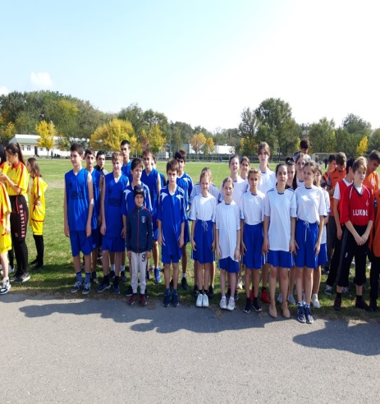 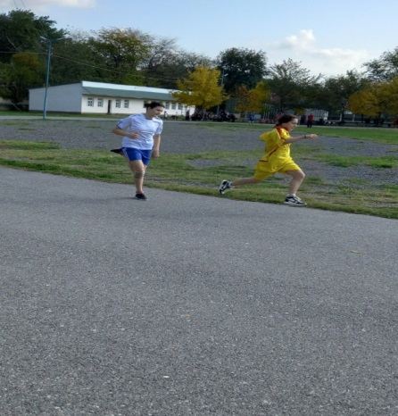 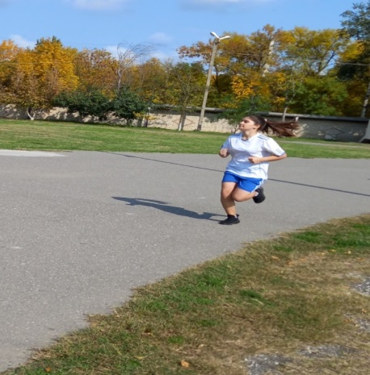
15.10.21 г. на базе КГ № 1 прошла городская олимпиада школьников по музыке среди 6 – 7 классов. По итогам наши учащиеся заняли четыре призовых места: Петрова В. – 1 место 7 «А»
Адильсолтанова Э. – 2 место 7 «А»
Курбанова З. – 3 место 7 «В»
Кочинова У. – 3 место 6 «В»
Учитель музыки: Клепальченко Л.П.

С 16.10. -18.10.21 г. прошел школьный этап олимпиады школьников по физической культуре - практический тур. Отв.: учителя физ.культуры.
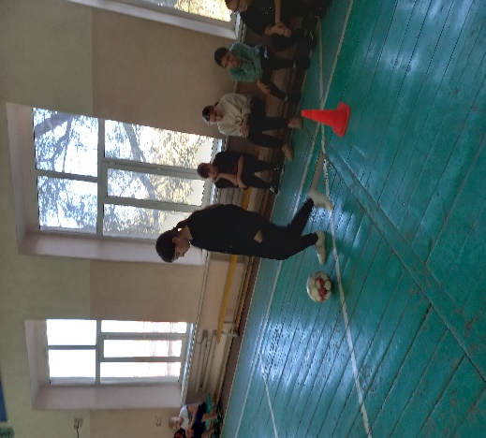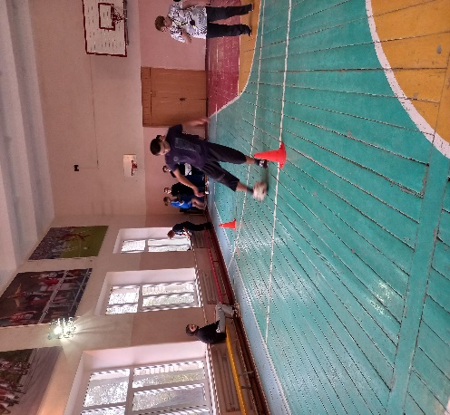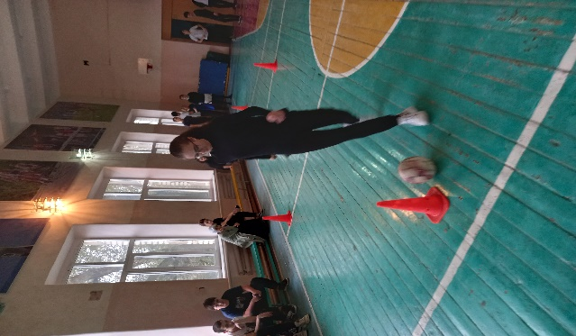
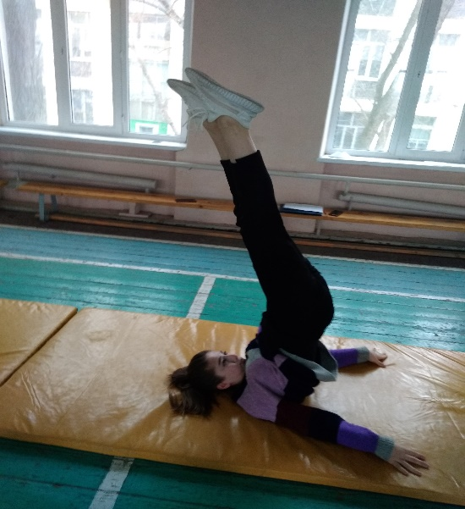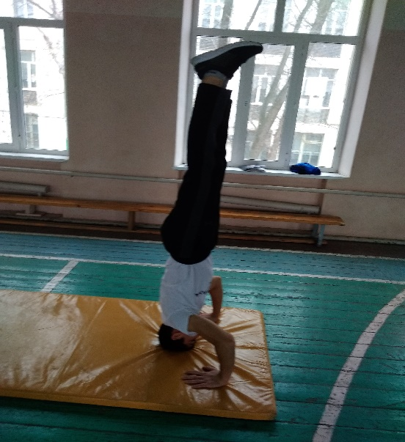
РЕЗУЛЬТАТЫ ОЛИМПИАДЫ по
физической культуре (теория + практика) учителя – Алиев Р.Б.,
Пашаева Л.А., Узунова В.И., Феремузов Д.Ф.
(мальчики)
1 | Алиев Абдулла Муратович | 7 | 87.09 | Победитель
2 | Курбанов Будун Нурулаевич | 7 | 84.29 | Победитель
3 | Исрафилов Саид Тигранович | 7 | 80.82 | Призер
4 | Абдуллаев Идаят Рандинович | 7 | 75.18 | Призер
5 | Сурхаев Али Тимурович | 7 | 72.77 | Призер
6 | Абидов Мухамад Хабибович | 7 | 64.85 | Призер
7 | Трусов Ярослав Алексеевич | 7 | 54.98 | Призер
8 | Асадулаев Гаджи Мухтарович | 7 | 40.88 | Участник
9 | Курбанов Рашид Камилович | 7 | 40.82 | Участник
10 | Магомедов Муслим Юсупович | 8 | 72.64 | Победитель
11 | Исрапилов Магомед Гасанович | 8 | 70.37 | Победитель
12 | Магомедов Магомед Гаджимурадович | 8 | 69.67 | Победитель
13 | Алхасов Саидшамиль Алиасхабович | 8 | 69.58 | Победитель
14 | Лобунец Владислав Михайлович | 8 | 64.2 | Призер
15 | Булачев Муслим Магомедзагирович | 8 | 63.87 | Призер
16 | Исаев Ибрагим Рафикович | 8 | 62.85 | Призер
17 | Алиев Абдурахман Амрулаевич | 8 | 60.63 | Призер
18 | Пирожков Александр Владимирович | 8 | 56.28 | Участник
19 | Магомедов Муххамадрасул Юсупович | 8 | 51.16 | Участник
20 | Муртузалиев Ахмад Гусейнович | 8 | 50.17 | Участник
21 | Гюльмамедов Рашид Джалалович | 8 | 49.64 | Участник
22 | Цыбенко Артем Алексеевич | 8 | 46.26 | Участник
23 | Шахбулатов Омар Арсланович | 9 | 83.5 | Победитель
24 | Халималов Шамиль Магомедович | 9 | 79.57 | Победитель
25 | Садиков Камиль Салманович | 9 | 77.0 | Призер
26 | Левченко Никита Сергеевич | 9 | 70.65 | Призер
27 | Садиков Шамиль Салманович | 9 | 70.45 | Призер
28 | Даутов Юнус Наурбекович | 9 | 52.03 | Участник
29 | Гаджимусаев Ислам Абдулхаликович | 10 | 83.58 | Победитель
30 | Зайнудинов Анвар Зенудинович | 10 | 81.65 | Победитель
31 | Курамагомедов Руслан Мусаевич | 11 | 79.06 | Победитель
32 | Селимов Имам Денисович | 11 | 74.96 | Победитель

(девочки)
1 | Водопьянова Мария Александровна | 7 | 76.5 | Победитель
2 | Раджабова Эльмира Магомедзагировна | 7 | 76.5 | Победитель
3 | Балакина Елизавета Алексеевна | 7 | 72.03 | Призер
4 | Шейхова Арина Сергеевна | 7 | 66,3 | Призер
5 | Мирзеханова Фатима Мырзеевна | 7 | 64.72 | Призер
6 | Капаева Дарьяна Анатольевна | 7 | 60.74 | Призер
7 | Балакарева Мария Николаевна | 7 | 57.86 | Участник
8 | Аскерова Нармина Ренатовна | 7 | 51.02 | Участник
9 | Шарабудинова Лариса Шарабудиновна | 8 | 70.97 | Победитель
10 | Сталоверова Виктория Владимировна | 8 | 68.52 | Победитель
11 | Бахишова Фатима Расимовна | 8 | 66.51 | Призер
12 | Тажимуратова Марзият Азаматовна | 8 | 48.75 | Участник
13 | Смирнова Юлия Алексеевна | 8 | 47.4 | Участник
14 | Сиражудинова Диана Рустамовна | 8 | 46.13 | Участник
15 | Шахвалиева Фатима Магомедовна | 8 | 45.92 | Участник
16 | Зайцева Милана Александровна | 8 | 44.23 | Участник
17 | Исаева Аминат Исаевна | 8 | 40.9 | Участник
18 | Магомедова Асият Магомедовна | 8 | 40.36 | Участник
19 | Алиева Лаура Госеновна | 9 | 75.67 | Победитель
20 | Абдулаева Райсат Кебедовна | 9 | 69.38 | Призер
21 | Рамазанова Самира Багировна | 9 | 66.6 | Призер
22 | Мусаева Сабина Абдусалимовна | 9 | 63.32 | Призер
23 | Еремина Анастасия Дмитриевна | 9 | 57.8 | Участник
24 | Магомедова Лаура Магомедовна | 9 | 54.54 | Участник
25 | Меджидова Камила Гусейновна | 10 | 73.74 | Победитель
26 | Лобунец Елизавета Михайловна | 10 | 69.12 | Победитель
27 | Колбасюк Яна Владимировна | 11 | 76.88 | Победитель
28 | Байрамбекова Камила Рамазановна | 11 | 51.12 | Призер

18.10.21.года руководителем ШМО Плотниковой О.А. были проверены журналы по ТБ. Замечаний на момент проверки нет, прошнурован и пронумерован. Журнал заполнен согласно инструкциям, росписи детей и руководителей есть. Учителя технологии Казиев Э.И. и Плотникова О.А.
С 18.10.- 22.10.21 года были проведены административные контрольные работы по технологии. Итоги: усп.- 96.2%; кач. -70.6%; ср.б. – 4.04 (Казиев Э.И.)
усп. – 100%; кач. – 94.2%; ср.б. – 4.8 (Плотникова О.А.)
29.10.21 г. в Махачкале в ДИРО прошла Республиканская олимпиада школьников по музыке. Участие приняли учащиеся прошедшие муниципальный этап: Адильсолтанова Э., Петрова В., Курбанова З. По итогам проверки работ – мест нет. Учитель музыки: Клепальченко Л.П.
08.11.21 года прошло заседание №2 по теме: «Использование современных технологий, как одно из средств мотивации и эффективности учебной деятельности»

1.Доклад: Клепальченко Л.П. (учитель музыки) на тему:
«Использование современных технологий, как одно из средств мотивации и эффективности учебной деятельности на уроках музыки».
2.Участие в муниципальном туре олимпиад по ОБЖ, технологии и физкультуре.
3.Отчет об участии в соревнованиях и мероприятиях.
4.Понятие универсальных учебных действий учащихся. Способы формирования УУД на уроках физической культуры, технологии, музыки, ИЗО и ОБЖ (на основе ФГОС).
5.Корректировка и утверждение тем самообразования учителей.
6.Подведение итогов первой четверти по технологии, ОБЖ, физической культуре, ИЗО и музыки.
7.Использование информационно – коммуникационных образовательных ресурсов;
8.Участие в республиканских и городских конкурсах;
9.Узуновой В.И. и Пашаевой Л.А. учителям физ.культуры подготовить документы для аттестации.

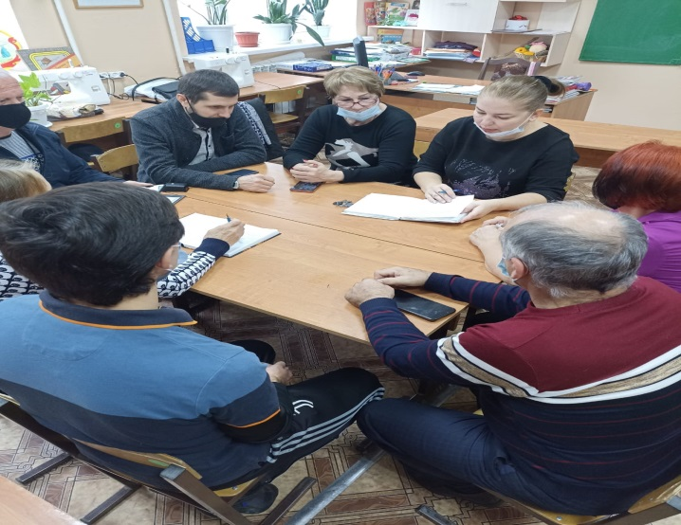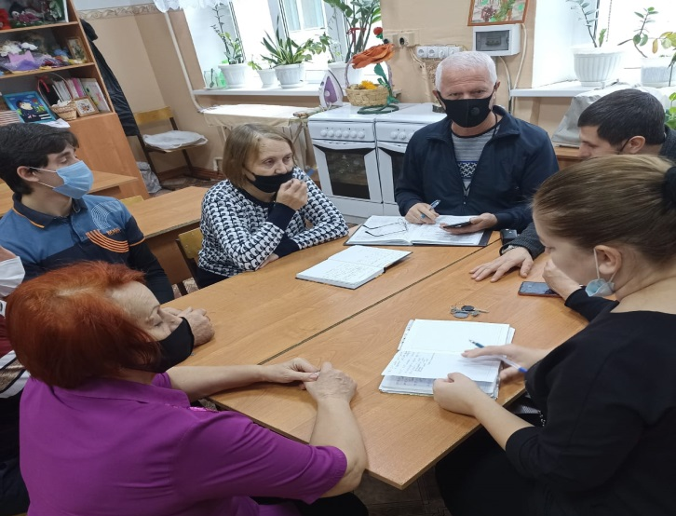
09.11.21 г. на базе нашей школы прошла городская олимпиада школьников по ОБЖ (теория). Приняли участие 12 человек: 9 класс - 3 человека, 10 класс – 5 человек, 11 класс – 4 человека. Преподаватель ОБЖ: Алиев Р.Б.
09.11.21 г. учитель физ.культуры Чемерисова Т.Р. ушла в декретный отпуск. Абасов С.Р. вернулся с воинской службы и приступил к работе учителем физ.культуры в 3-х и 4-х классах.
10.11.21 года на базе нашей школы прошел муниципальный тур по технологии (теория). По итогам школьного тура прошли следующие учащиеся:
7 класс: 5 мал. – 4 дев.
8 класс: 3 мал. – 4 дев.
9 класс: 1 мал. – 5 дев.
10 класс: 1 мал. – 1 дев.
11 класс: 1 мал. – 3 дев.
Учителя технологии: Плотникова О.А. и Казиев Э.И.

12.11.21 года Плотникова О.А. и ученик 6 «а» класса Лобунец Даниял, приняли участие в городском конкурсе творческих работ ко Дню народного единства. По итогам конкурса Лобунец Даниял занял 2 место, номинация: декоративно-прикладное творчество.
16.11.21 г. на базе нашей школы прошла городская олимпиада школьников по физической культуре (теория). Приняли участие: 22 мальчика и 15 девочек. Отв.учителя физ.культуры.
В течение трёх дней 15,16 и 17 ноября 2021 года в Кизлярском профессионально - педагогическом колледже проходил демонстрационный экзамен, профессиональная подготовка с учётом стандарта Worldskills Russia по компетенции "Технология моды". Этот проект даёт возможность гражданам России освоить новую профессию или повысить свою квалификацию. Учитель технологии Плотникова О.А. - эксперт демонстрационного экзамена по основной программе профессионального обучения по профессии "Портной".
https://www.instagram.com/p/CWcxoXztjS0/?utm_medium=copy_link
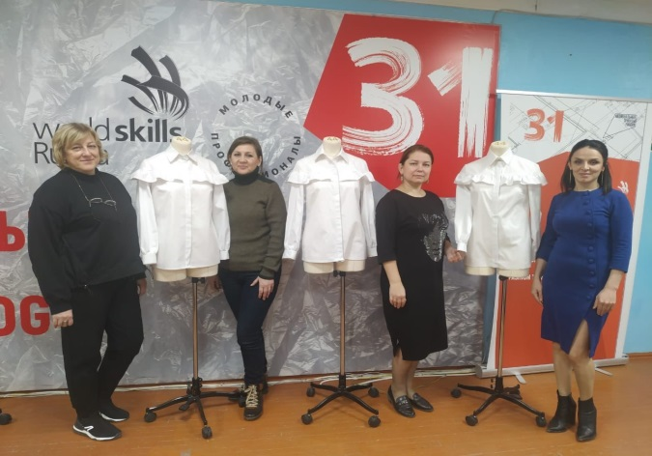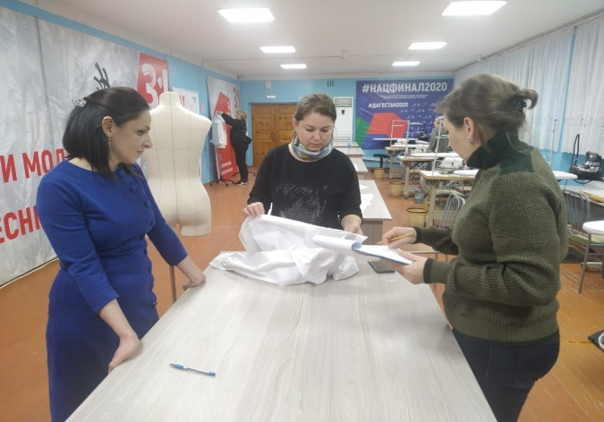
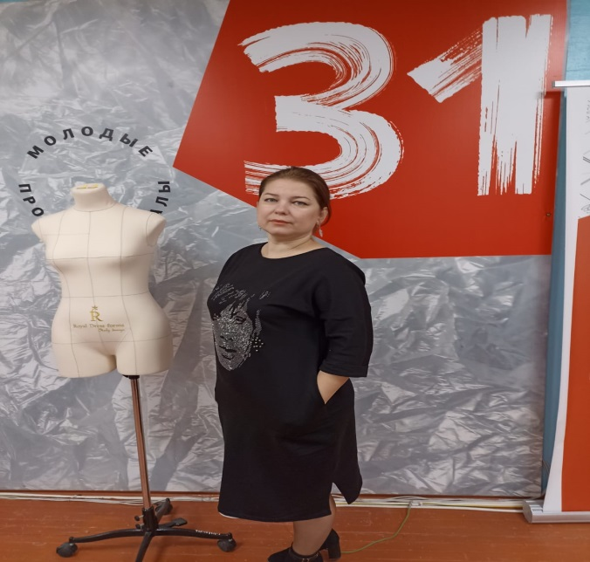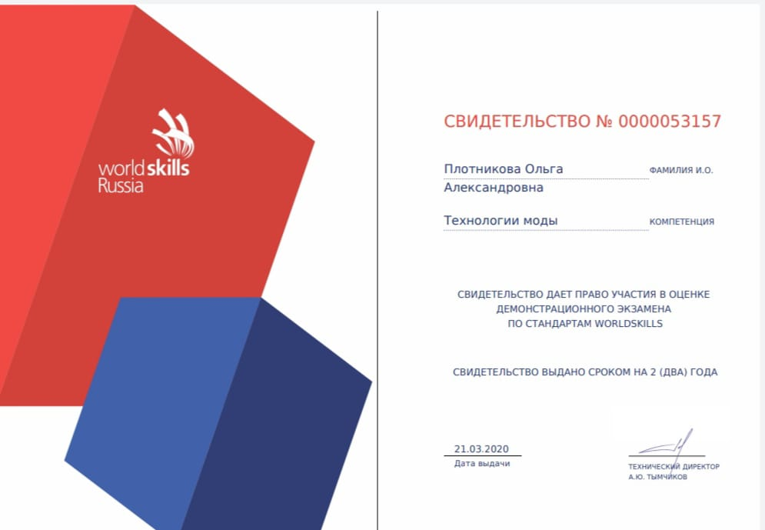
23.11.22 г. учитель технологии Плотникова О.А. совместно с учащимся 6 «А» класса приняли участие в городском конкурсе декоративно-прикладного творчества « Мы один народ, у нас одна страна!» По итогам конкурса Лобунец Даниял занял 2 место.

27.11.21 года на базе КГ СОШ № 1 прошел муниципальный этап Всероссийской олимпиады школьников (практика) по ОБЖ среди учащихся 9-х, 10-х и 11-х классов. По результатам теории участие приняли победители и призеры в количестве 9 человек.
По результатам учащиеся нашей школы показали не плохие результаты и завоевали 9 призовых мест. Атмосфера на олимпиаде была благоприятной. Состояла из теоритической и практической части. Подготовку детей к олимпиаде проводил учитель ОБЖ : Алиев Р.Б.
Результаты городской олимпиады:
- Ремиханов Р. – 9 б класс (призер)
- Сулейманов М. – 9 в класс (призер)
- Лобунец Е. – 10 класс (призер)
- Зайнудинов А. – 10 класс (призер)
- Ильдаров Р. – 10 класс (призер)
- Цыбенко Л. – 10 класс (призер)
- Далгатов Т. – 11 класс (призер)
- Магомедова Х. – 11 класс (победитель)
- Магомеджалилова М. – 11 класс (призер)

С 29.11.- 30.11.21г. прошел муниципальный этап олимпиады школьников по физкультуре практический тур 9-11 классы.
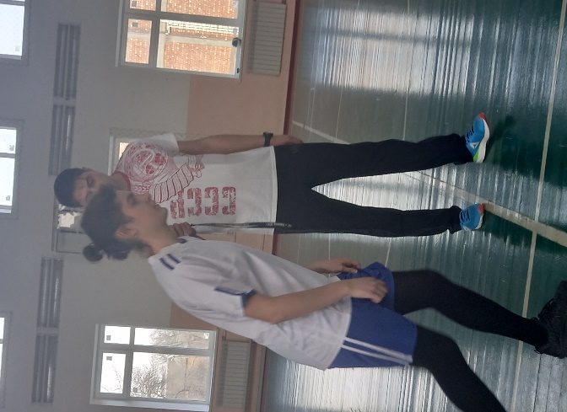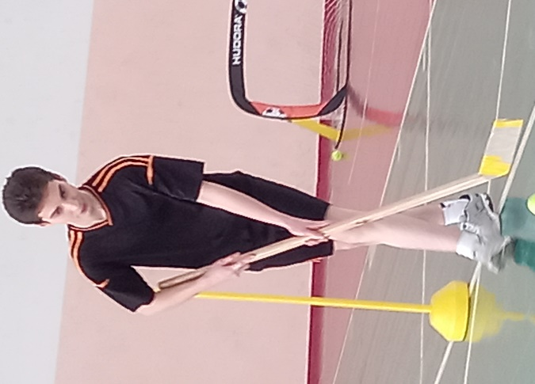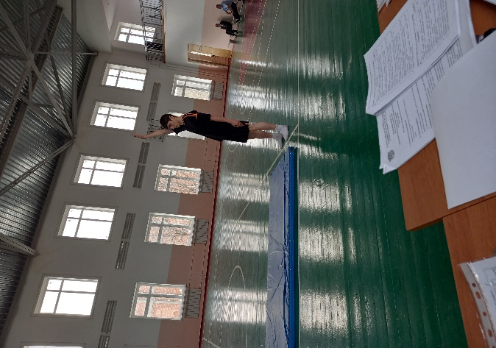
Победители: Гаджимусаев И.-10 кл.; Алиева Л. 9в кл, Халималов Ш.-9г
Призеры: Абдулаев А.-7д, Исрафилов С. -7д, Шейхова А. -7в, Сталоверова В.-8б, Цыбенко А -8а, Алхасов С.ш -8б, Булачев М.-8б, Исаев И.-8б,Алиев А. -8в,Лобунец В. 8в,Магомедов М.-8г, Магомедов М.Г -8г,Зайнудинов А. -10 кл, Бахишова Ф.- 8б, Водопьянова М. -7д, Шарабудинова Л – 8в, Лобунец Е. -10, Меджидова К. -10 кл, Курбанов Б -7а, Сурхаев А. -7б, Садиков Ш -9г, Шахбулатов О.-9а,Курамагомедов Р -11, Балакина Е. -7а,Раджабова Э. 7б,Мусаева С.-9б,Абдулаева Р.-9в,Рамазанова С.-9г, Колбасюк Я -11 кл. Учителя: Пашаева Л.А., Узунова В.И. и Алиев Р.Б.
29.11.- 30.11.21 г. в г.Махачкале учитель ОБЖ Алиев Р.Б. завершил курс обучения повышения квалификации в ДИРО по курсу «Учитель будущего». По окончанию курсов было вручено удостоверение.
С 1.12.- 16.12.21г. прошло первенство города по баскетболу среди юношей и девушек образовательных учреждений. По итогам игры команда девушек СОШ №7 заняла - 4 место. Учитель: Феремузов Д.Ф.
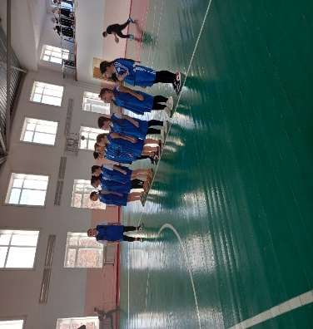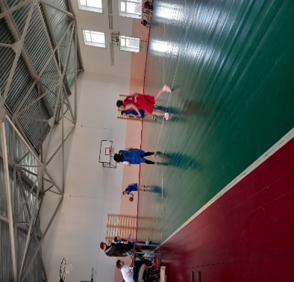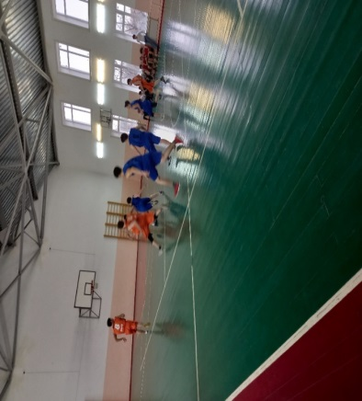
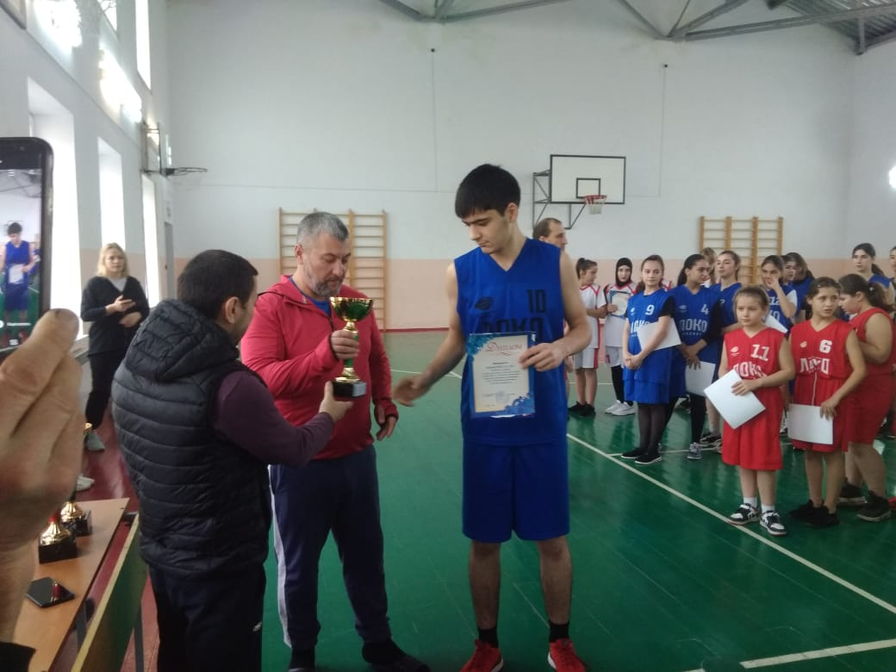
Команда юношей СОШ №7 заняла - 3 место: Омаров Г, Зайнудинов А, Гаджимусаев И, Элсункаев Р, Рамазанов Р, Витимбаев М, Курамагомедов Р, Левченко Н. Отв.учителя: Пашаева Л.А. и Алиев Р.Б.
3.12.21 г. учителем ОБЖ Алиевым Р.Б. был проведен открытый урок в 11 классе по теме: «День неизвестного солдата». На уроке присутствовали гости в/ч 5389.
6.12.21 года на базе МКОУ СОШ № 7 прошел муниципальный этап олимпиады школьников по технологии (практика – девочки ). Участники олимпиады: 9 класс – 5человек, 11 класс – 3 человека.
7.12.21 года на базе КГ СОШ № 6 прошел муниципальный этап Всероссийской олимпиады школьников «Технический творчество» (практика) по технологии среди учащихся 9-х и 11-х классов. Участники олимпиады: 10 класс – 1 человек, 11 класс – 2 человека.
По итогам городского этапа учащиеся нашей школы показали хорошие результаты и завоевали 17 призовых мест. Атмосфера на олимпиаде была благоприятной. Олимпиада состояла из теоритической и практической части. Подготовку детей к олимпиаде проводили учителя технологии: Плотникова О.А. и Казиев Э.И.
Призеры и победители олимпиады:
- Пименов А. – 7 а класс (призер)
- Исрафилов С. – 7 д класс (призер)
- Гамзатова Д. – 7 а класс (победитель)
- Борцова К. – 7 а класс (призер)
- Ильдарова А. – 7 а класс (призер)
- Адильсолтанова Э. – 7 а класс (призер)
- Шатурин В. - 8 в класс (призер)
- Жилин Н. – 8 б класс (призер)
- Крамарова А. – 8 а класс (призер)
- Волошина К. – 9 а класс (победитель)
- Бобылева В. – 9 а класс (призер)
- Калинкина В. – 9 а класс (призер)
- Савенко Н. – 10 класс (победитель)
- Булачев А. – 11 класс (победитель)
- Магомедова Х. – 11 класс (победитель)
- Колбасюк Я. – 11 класс (призер)
- Магомеджалилова М. – 11 класс (призер)

8.12.21 г. учащиеся 11 класса с учителем ОБЖ Алиевым Р.Б. приняли участие в открытом мероприятии, приуроченным ко дню рождения Г.К.Жукова в МКОУ СОШ № 11 «Быстрые, смелые, ловкие!»

17.12.21 г. руководитель ШМО Плотникова О.А. провела проверку журналов по ТБ учителей физ.культуры и технологии. На момент проверки не было журнала по ТБ у Феремузова Д.Ф. По итогам проверки, молодым специалистам были сделаны замечания по ведению журналов. Остальным педагогам – замечаний нет.
Журналы заполнены согласно инструкциям, росписи детей и руководителей есть.
С 14 по 18 декабря 2021 г. прошел школьный этап спортивных соревнований «Президентские состязания» 5-10 кл. и 1-4 кл. «Веселые старты».
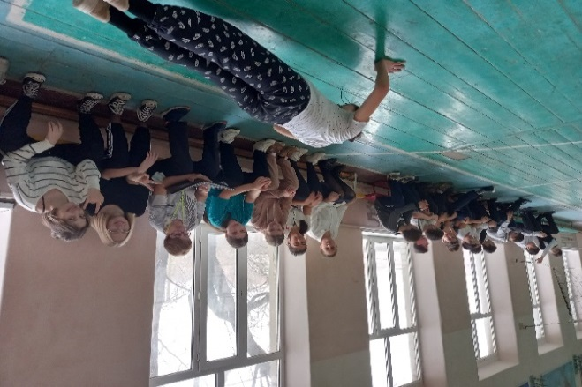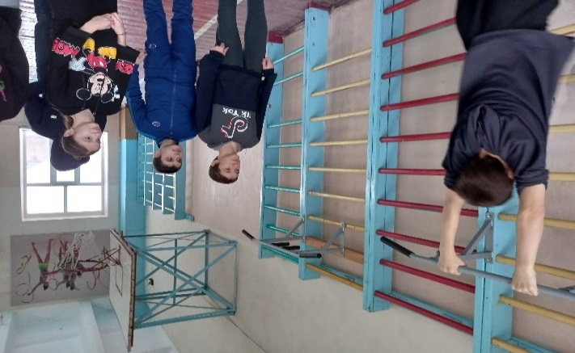
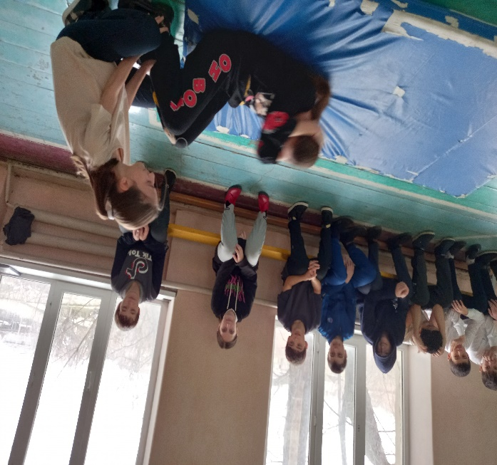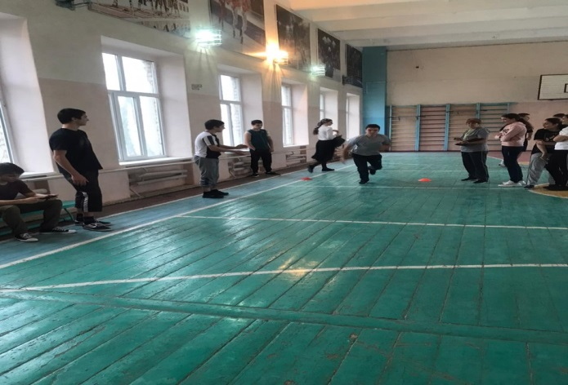
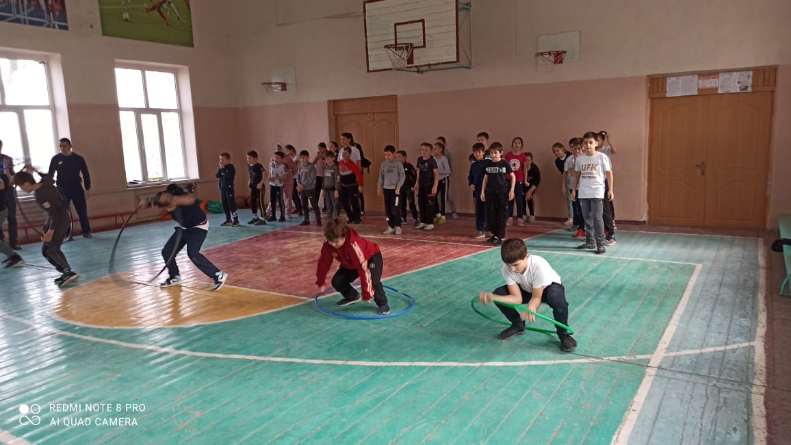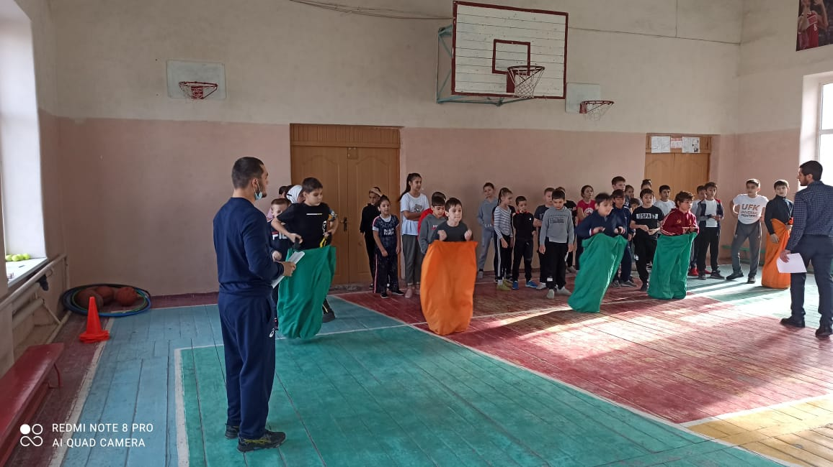
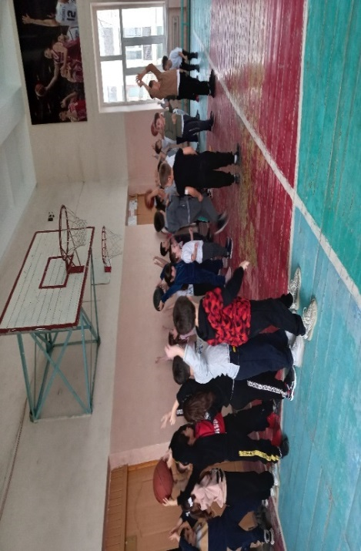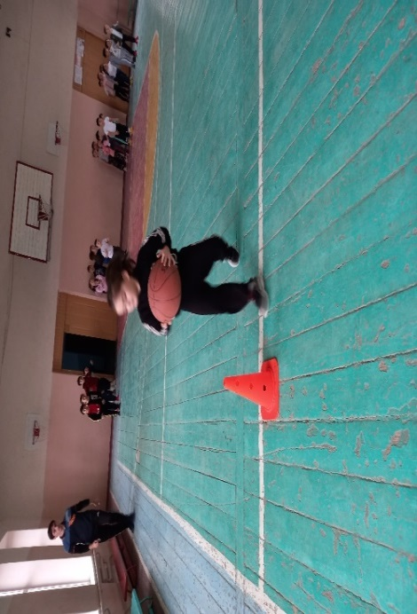
Итоговый протокол
школьного этапа "Президентские состязания"
МКОУ СОШ №7 (5-10 классы) 2021-22уч.год
№  п/п | Класс | Челноч.  3 *10м | Пресс за 30’’ | Наклон  тулов. | Прыжки  в длину | Сгибан.  Рук | Подтяги-  вание | очки | место
1. | 5 «А» | 10 | 658 | 327 | 259 | 162 | 93 | 1509 | 2
2. | 5 «Б» | 6 | 744 | 224 | 258 | 298 | 70 | 1600 | 1
3. | 5 «В» | 4 | 637 | 263 | 249 | 220 | 119 | 1492 | 3
4. | 5 «Г» | 5 | 628 | 249 | 248 | 312 | 49 | 1491 | 4
5. | 5 «Д» | 1 | 732 | 195 | 210 | 264 | 56 | 1458 | 5
6. | 6 "А" | 3 | 589 | 210 | 157 | 276 | 0 | 1235 | 4
7. | 6 "Б" | 6 | 545 | 205 | 192 | 256 | 81 | 1285 | 2
8. | 6 "В" | 7 | 558 | 223 | 170 | 282 | 36 | 1276 | 3
9. | 6 «Г» | 0 | 609 | 197 | 213 | 234 | 301 | 1554 | 1
10. | 6 "Д" | 0 | 493 | 196 | 137 | 285 | 44 | 1155 | 5
11. | 7 "А" | 419 | 589 | 742 | 258 | 276 | 117 | 2401 | 1
12. | 7«Б» | 396 | 547 | 587 | 311 | 158 | 114 | 2143 | 3
13. | 7 «В» | 704 | 656 | 356 | 337 | 128 | 142 | 2323 | 2
14. | 7 "Г" | 436 | 352 | 178 | 281 | 87 | 125 | 1459 | 5
15. | 7 "Д" | 579 | 487 | 321 | 294 | 112 | 182 | 1975 | 4
16. | 8 "А» | 535 | 540 | 246 | 367 | 118 | 219 | 2025 | 4
17. | 8 «Б» | 523 | 534 | 336 | 352 | 119 | 289 | 2153 | 3
18. | 8 «В» | 540 | 470 | 415 | 430 | 109 | 249 | 2213 | 2
19. | 8 «Г» | 604 | 616 | 457 | 433 | 72 | 362 | 2544 | 1
20. | 9 «А» | 294 | 559 | 563 | 407 | 182 | 284 | 2289 | 3
21. | 9«Б» | 297 | 566 | 615 | 365 | 146 | 300 | 2289 | 3
22. | 9 «В» | 411 | 584 | 656 | 347 | 168 | 216 | 2382 | 2
23. | 9 «Г» | 393 | 623 | 712 | 493 | 190 | 310 | 2721 | 1
24. | 10 «А» | 600 | 666 | 415 | 527 | 195 | 230 | 2633 | 1

1 место- 1д кл. 1 место – 4а кл.
2 место –1в кл. и 1б кл. 2 место -4б кл и 4г кл.
3 место – 1а кл. 3 место – 4в кл. и 4д кл.

По итогам состязаний нашу школу на городских состязаниях будет представлять команда 7 «А» класса. Ответственные учителя физ.культуры.
26.12.21 г. учитель физ.культуры Узунова В.И. прошла аттестацию повышения квалификации и подтвердила высшую категорию в ДИРО.
5.01.22 г. в зале ДЮСШ состоялся новогодний турнир «Зимний мяч» по мини футболу среди младших юношей 2009 г.р. и моложе.
Команда заняла - 1 место. Приняло участие - 8 уч-ся. Учитель: Феремузов Д.Ф.

10.01.22 г. состоялось заседание № 3 по теме: «Культура здоровья как фактор формирования здоровьесберегающей среды школы»

1.Доклад: Пашаева Л.А. и Плотникова О.А. на тему:
«Здоровьесберегающие технологии на уроках технологии и физической культуры».
2.Итоги муниципальной олимпиады.
3.Выполнение практической и теоретической частей рабочих программ по предметам цикла. Подведение итогов успеваемости во второй четверти и первом полугодии.
4.Проведение предметной недели по музыке и изобразительному искусству, технологии, физической культуре и ОБЖ
5.Участие в городских соревнованиях по физической культуре (Согласно плану)

27.01.22 г. была опубликована статья в газете «Кизлярская правда» о Плотниковой О.А. «Наш руководитель самый классный!»
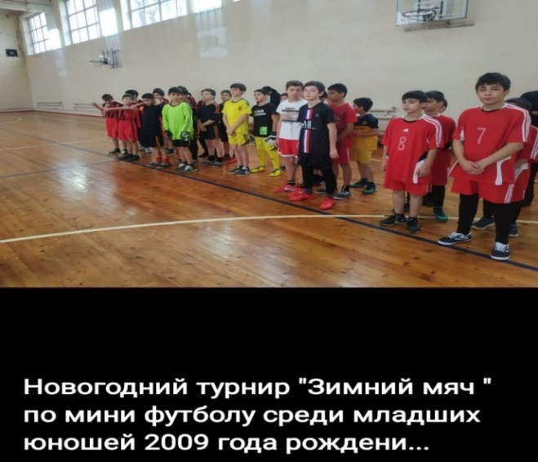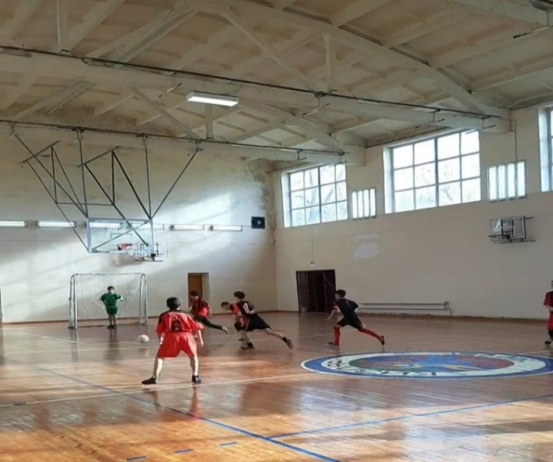

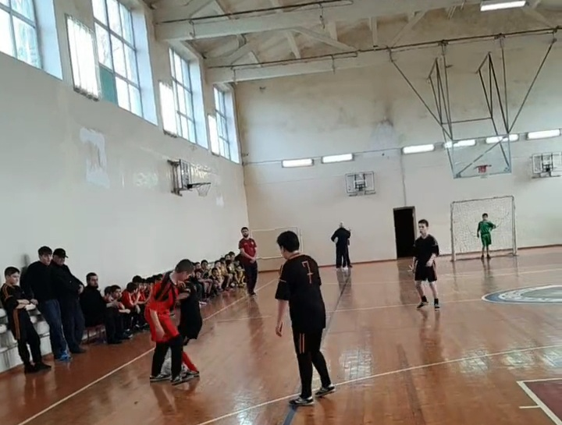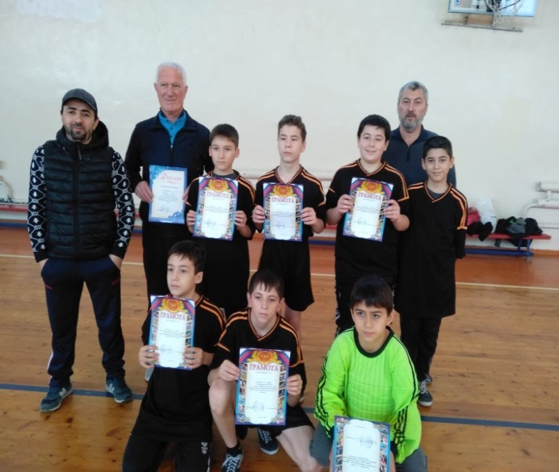

03.02.22 г. была опубликована статья в газете «Учитель Дагестана» о Плотниковой О.А. «Наш руководитель самый классный!»

С 17.02.-18.02.22 года прошел Республиканский этап Всероссийской олимпиады школьников по технологии среди учащихся 9-х, 10-х и 11-х классов, который ежегодно проходит в стенах ДГТУ г.Махачкала. Участие приняли победители и призеры городского этапа: 5 девочек и 1 юноша. Учащиеся нашей школы показали хорошие результаты и завоевали 4 призовых места. Олимпиада проходила в 4 этапа: теория, практика, моделирование и защита проекта. Атмосфера на олимпиаде была благоприятной. Подготовку детей к олимпиаде проводили учителя технологии: Плотникова О.А. и Казиев Э.И.
Итоги олимпиады:
1. Магомеджалилова Марьям – победитель (11 класс)
2.Магомедова Хиндизак – призёр (11 класс)
3.Колбасюк Яна – призёр (11 класс)
4.Савенко Никита – победитель (10 класс)

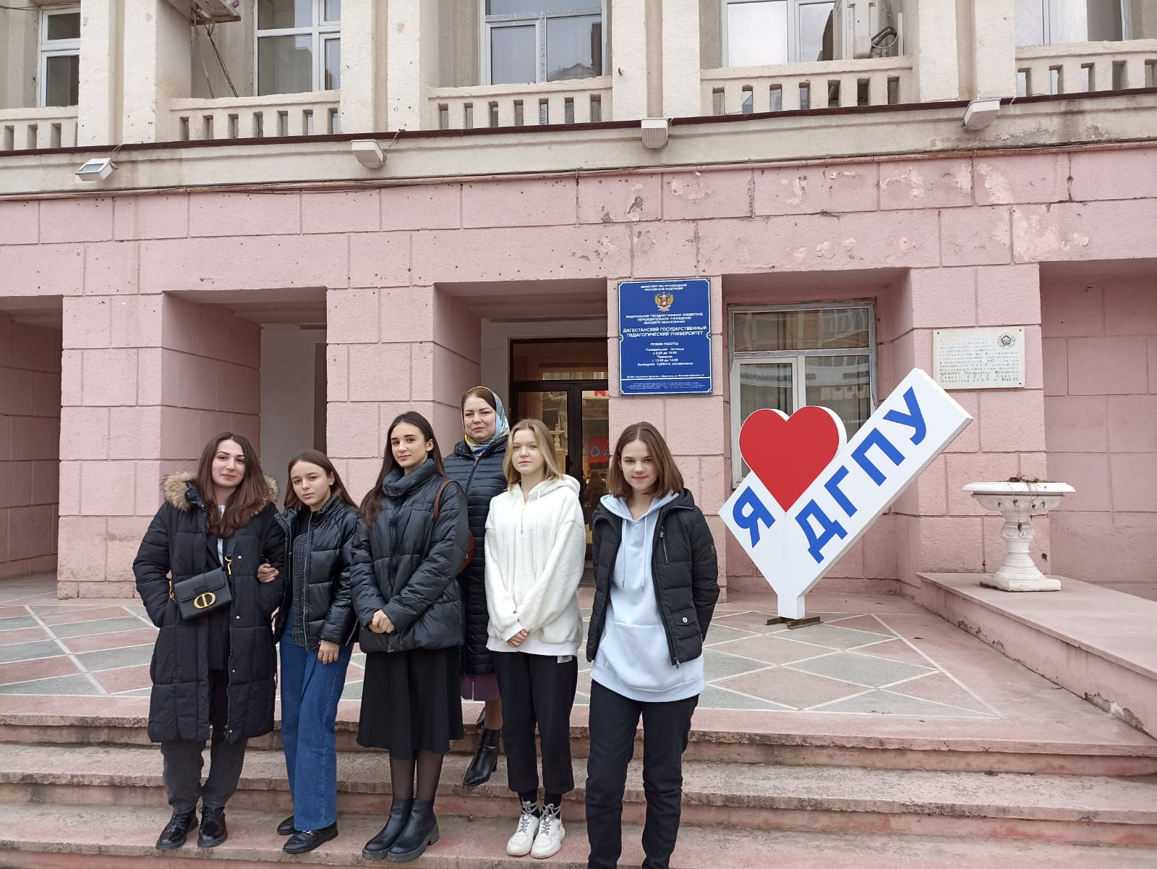
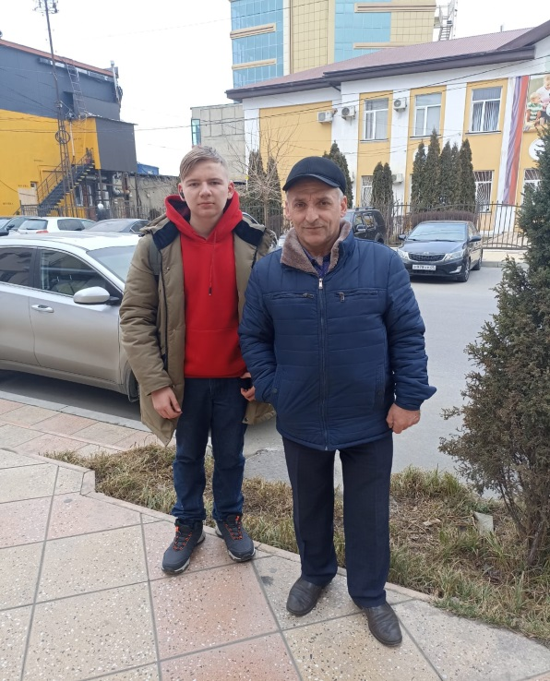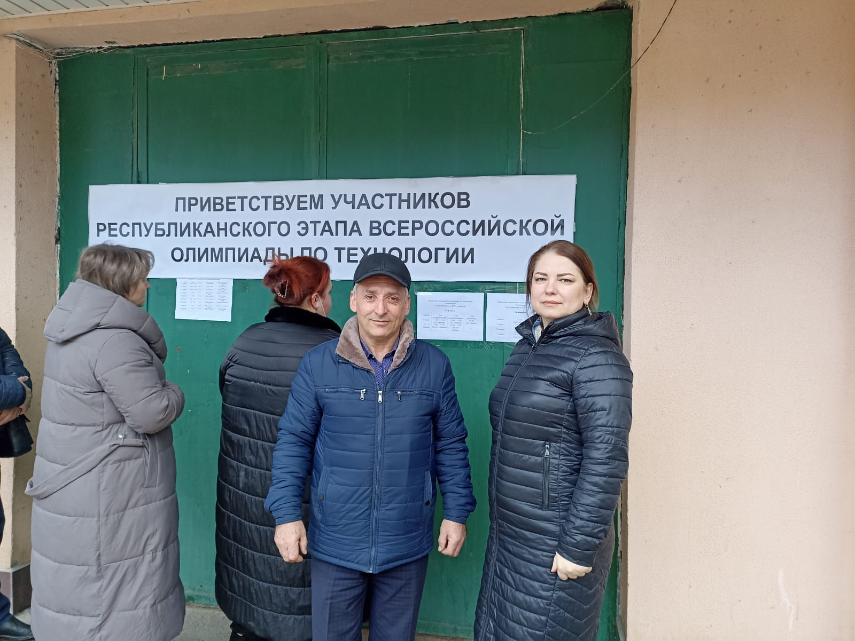
18.02.22 г. в актовом зале МКОУ СОШ № 7 прошел Урок Мужества «Горячее сердце». Подготовили мероприятие классные руководители 6 «В», 6 «Д», 8 «А» и 9 «А» классов. Муз.работник: Клепальченко Л.П.

19.02.22 г. в стенах школы под руководством учителя музыки Клепальченко Л.П. прошел фестиваль солдатской песни во 2-х, 3-х, 4-х и 5-х классах.

21.02.22 г. учителями физ.культуры были подготовлены школьные соревнования среди 7-х классов под названием «День прыгуна и силача».

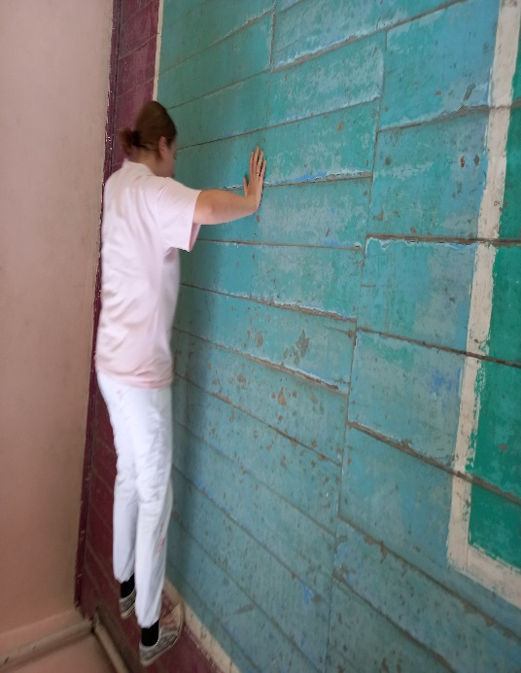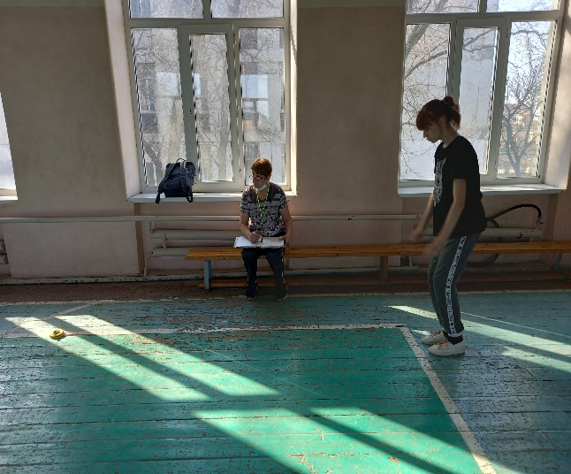

2.03.22 г. учитель технологии Плотникова О.А. с учащимся 6 «А» класса
Лобунец Д. приняли участие в городском конкурсе по ПДД в номинации декоративно-прикладного творчества «Молодое поколение за безопасность дорожного движения». По итогам – 3 место.

03.03.22 г. прошло внеклассное мероприятие в 4 «А» классе «Масленица».Муз.руководитель: Клепальченко Л.П.
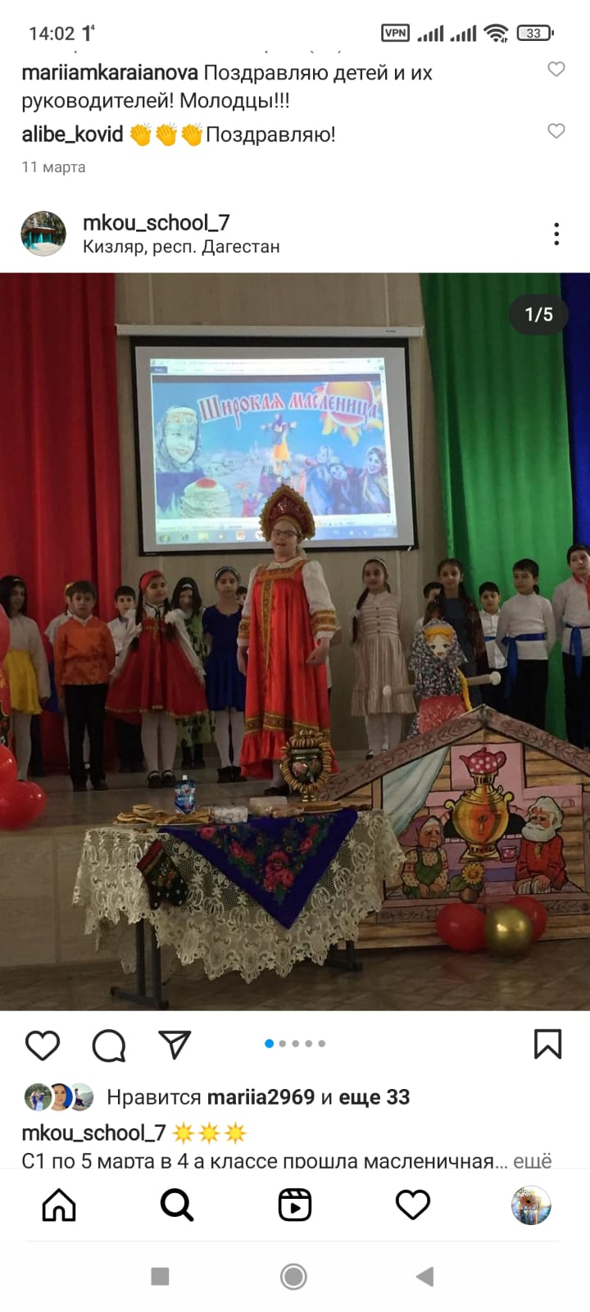

4.03.22 г. учителями физ.культуры были подготовлены школьные соревнования среди 8-х классов под названием «День прыгуна и силача».
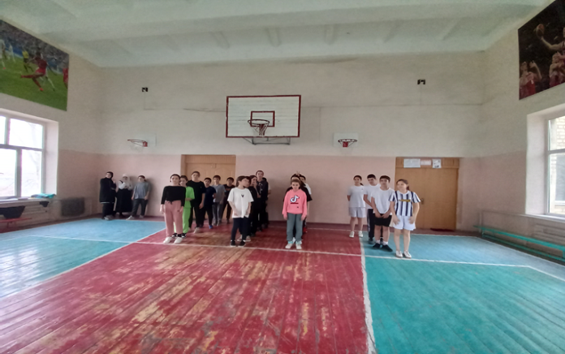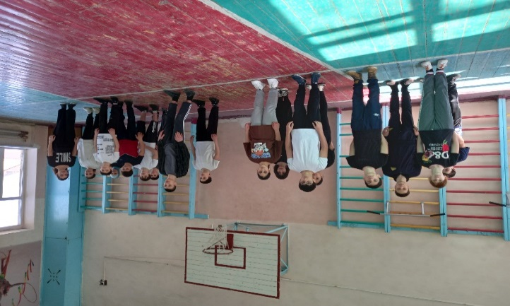
5.03.22 г. в фойе ГДК ежегодно проходит городское мероприятие, посвященное традиционным гуляньям «Масленица». Отв.учителя: Плотникова О.А., Алиев Р.Б. и завуч по ВР Чинаева Р.Д.
09.03.-10.02.22 г. в Махачкале прошел Региональный этап сдачи нормативов
ГТО – 5 ступени среди 11 классов. Участие приняло 8 человек. Учащихся сопровождал руководитель ОБЖ: Алиев Р.Б.

    - г. в актовом зале под руководством классного руководителя 5 «А» класса Магаевой А.И. и муз.работника Клепальченко Л.П. прошло мероприятие, посвященное 8 марта. Директором Сабутовой З.К. были награждены грамотами учителя эстетического направления: Алиев Р.Б., Казиев Э.И, Плотникова О.А.

11.03.22 г. на базе КГ № 6 прошла городская олимпиада по ИЗО среди учащихся 6-7-х классов. Участие приняли 6 человек. Итоги: Магомедова Асият – 7 «Д» класс
заняла - 3 место. Учитель: Шрамко С.В.

12.03.22 г. в ДЮСШ проходил товарищеский турнир по волейболу среди женских команд , приуроченного к 8 Марта. От школы приняло участие 2 команды девушек 7-х классов и сборная команда 8-х-10 классов. По итогам турнира обе команды заняли - 3 место. Отв.учителя: Пашаева Л.А., Узунова В.И., Феремузов Д.Ф.

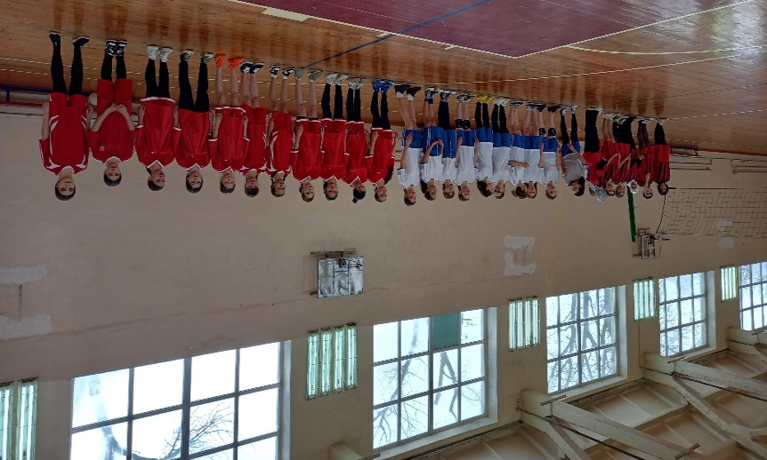

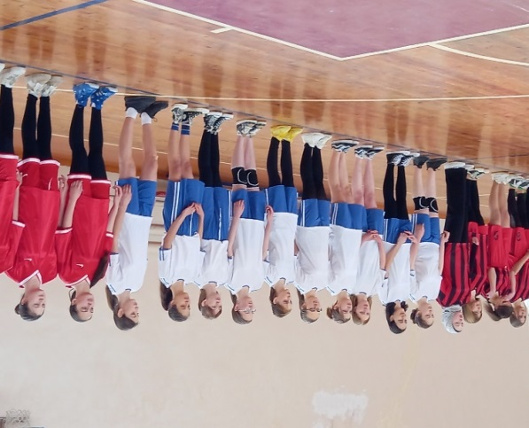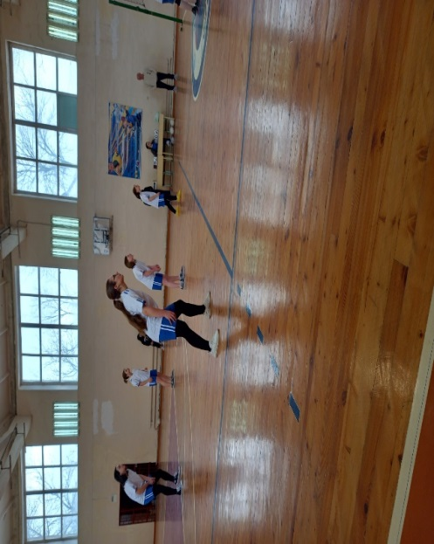

С 14 по 17 марта 2022 г. учителями физ.культуры была проведена «Неделя ЗОЖ»

14.03.2022 г. в спортивном зале школы прошел турнир по волейболу среди сборных команд девушек 7-х, 8-х,9-х и 10-х классов.Приняло участие – 85 учащихся. Учитель: Пашаева Л.А.
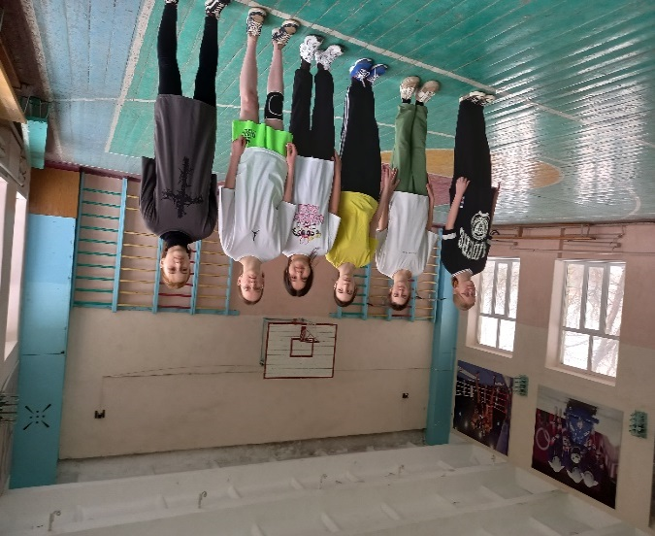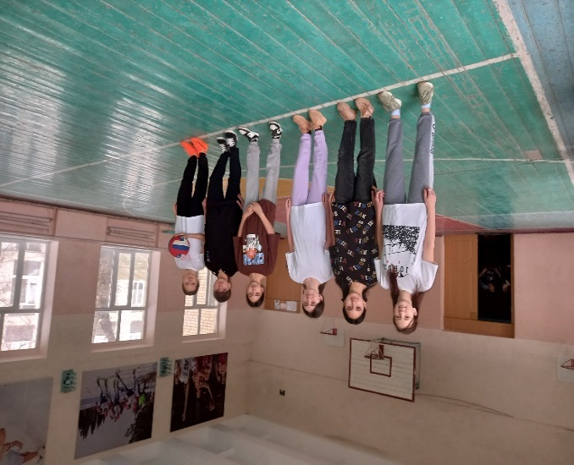

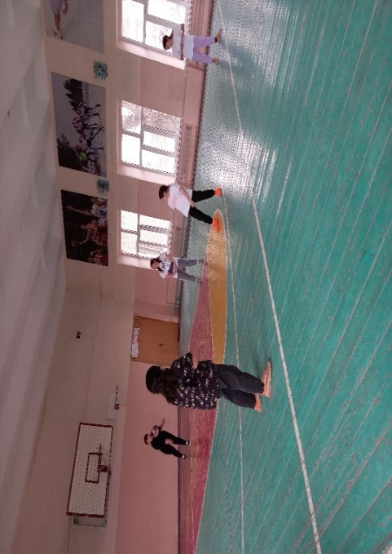 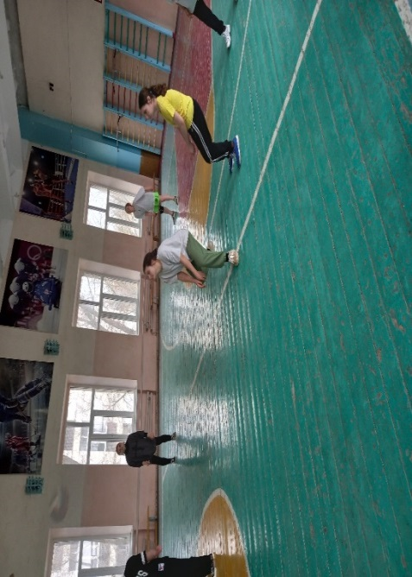14.03.22 г. в 4 «г» классе молодым специалистом физ.культуры Абасовым С.Р. был подготовлен и проведен открытый урок на тему: «Подвижные игры и эстафеты с элементами баскетбола».

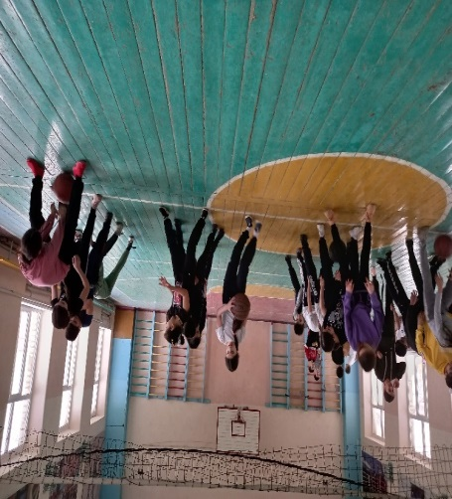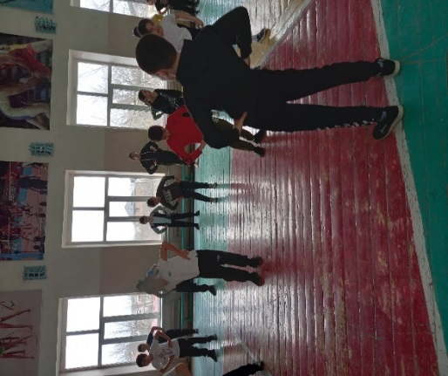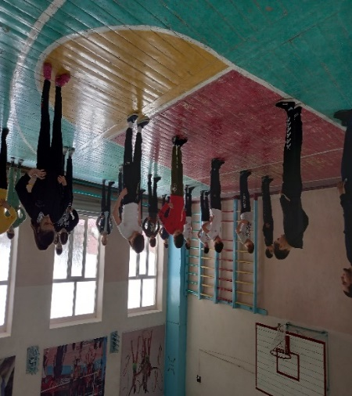
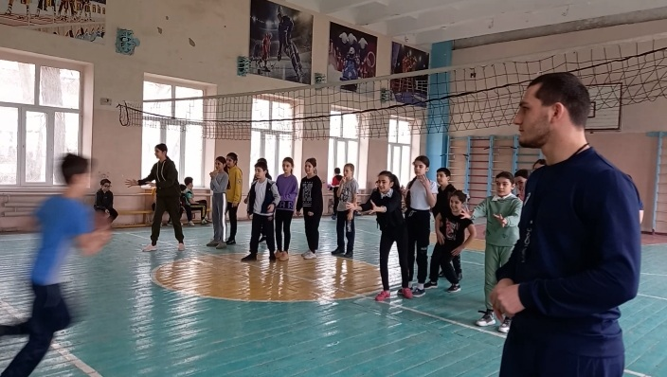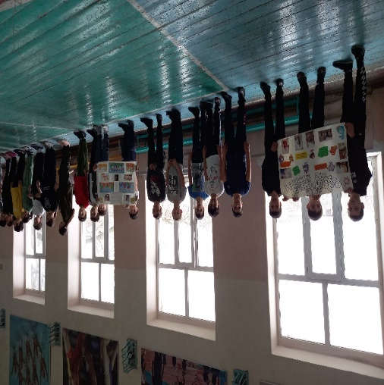

16.03.22 г. в 3 «д» классе молодым специалистом физ.культуры Нагель Г.В. был подготовлен и проведен открытый урок на тему: «Подвижные игры на основе баскетбола».
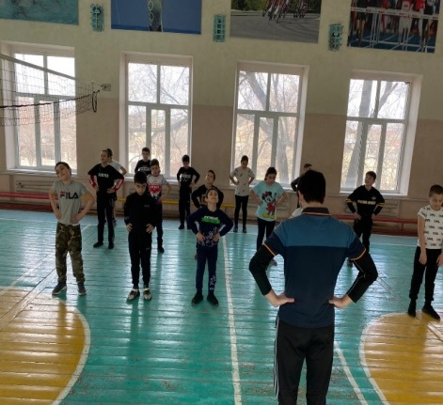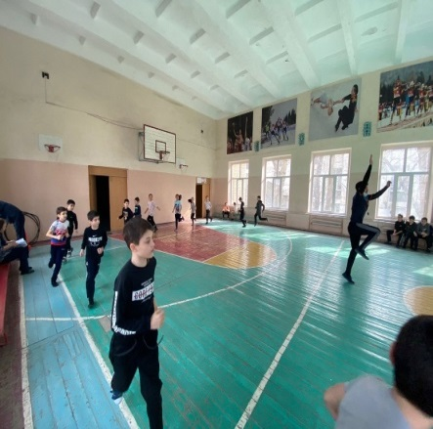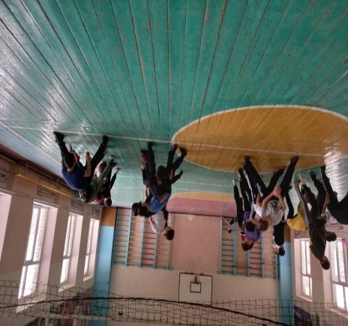
С 14-17 марта 2022 г. прошло первенство города по мини футболу ШФЛ среди сборных команд учащихся общеобразовательных организаций: 5-8 кл. По итогам: 1 место заняла команда 5 класса,
2 место заняла команда – 6 класса,
3 место – заныла команда 7-8 классов.
Отв. Учитель физ.культуры: Феремузов Д.Ф.
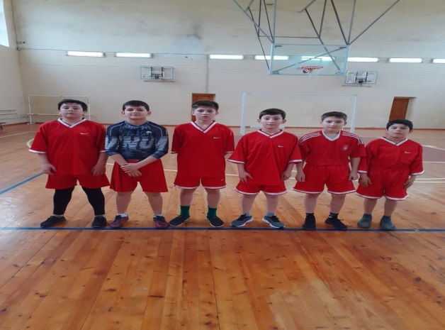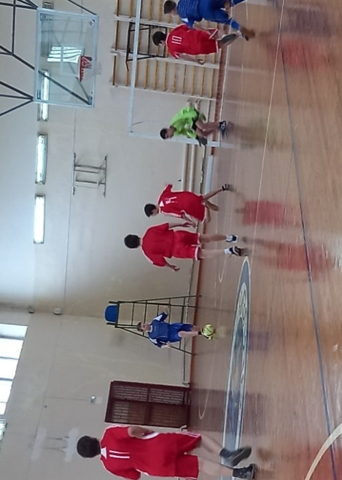
22.03.22 г. в РЦО г.Каспийск прошла конференция по теме: «Актуальные проблемы противодействия идеологии терроризма и экстремизма в образовательных организациях». На конференции присутствовал руководитель ОБЖ Алиев Р.Б. (получил сертификат)

29.03.22 г. на базе МПЛ № 2 прошло ГМО учителей школ города. Учитель технологии и рук.ШМО Плотникова О.А. выступила с докладом на тему: «Работа с одаренными и талантливыми детьми».
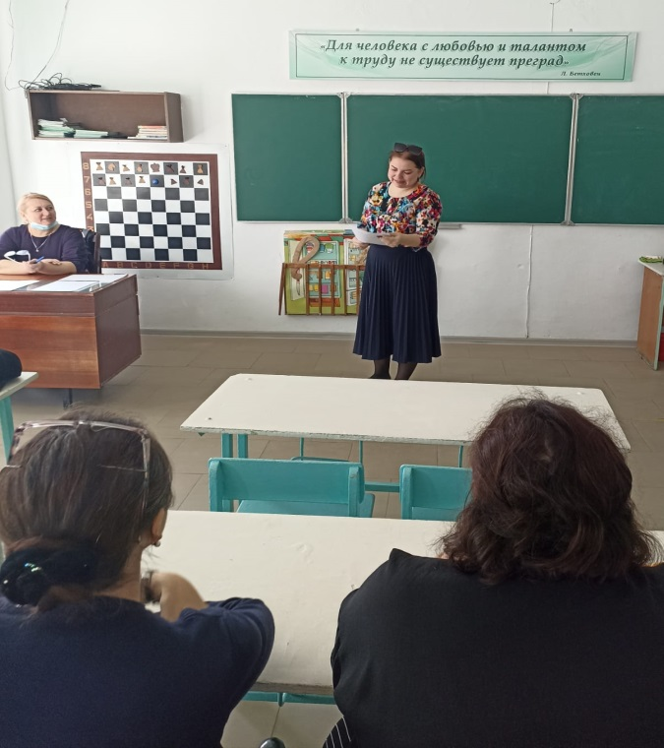

30.03.22 г. состоялось заседание № 4 на тему: «Диагностика состояния качества обучения – как один из путей преодоления пробелов в знаниях учащихся».

1.Доклад: Алиев Р.Б. на тему:
«Работа классного руководителя по воспитанию ответственного отношения к учебе»
2.Отчет о проведении предметных недель.
3.Анализ работы за 3 четверть.
4.Подведение итогов успеваемости учащихся за третью четверть.
5.Отчет об участие в школьных и городских соревнованиях и мероприятиях.
7.Проведение итоговой промежуточной аттестации по предметам цикла за 2021-2022 учебный год.
8.Знакомство с новыми положениями и требованиями к аттестации учителей.
9.Анализ открытых уроков.
10.Анализ работы МО за I полугодие.
11. Пашаевой Л.А., Феремузову Д.Ф. и Плотниковой О.А. готовить документы к аттестации. Плотниковой О.А. пройти курсы.

31.03.22 г. в МКЦ состоялась встреча с Героями РФ «Вахта памяти». На мероприятии присутствовали руководитель ОБЖ Алиев Р.Б. и класс Росгвардии.

01.04.22 г. учитель физ.культуры Феремузов Д.Ф. в г.Махачкала в ЦОКО РД сдал экзамен по аттестации на высшую категорию.

С 4.04. – 19.04.22 г. в ДЮСШ прошли городские соревнования по волейболу среди сборных команд девушек (4 место) и юношей ( 3 место).
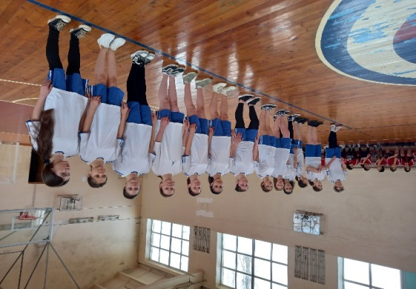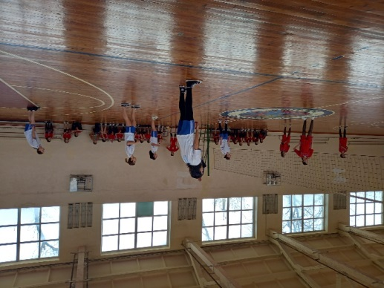
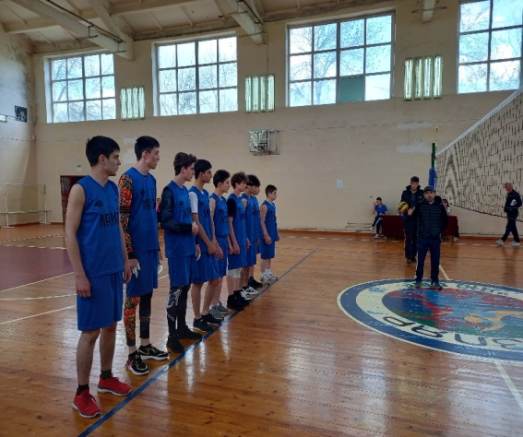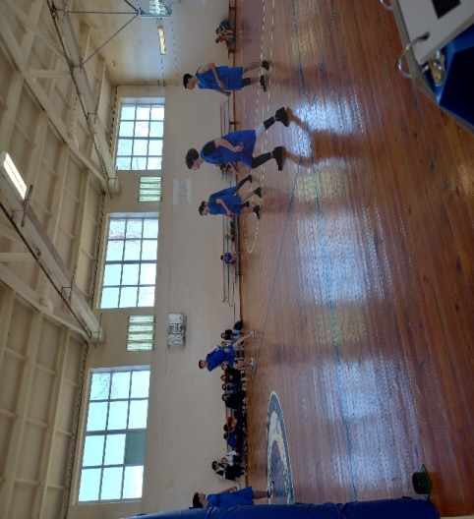
Первый тур зональных соревнований по футболу «Школьная футбольная лига» 1/16 финала. Приняло участие – 10 учащихся.
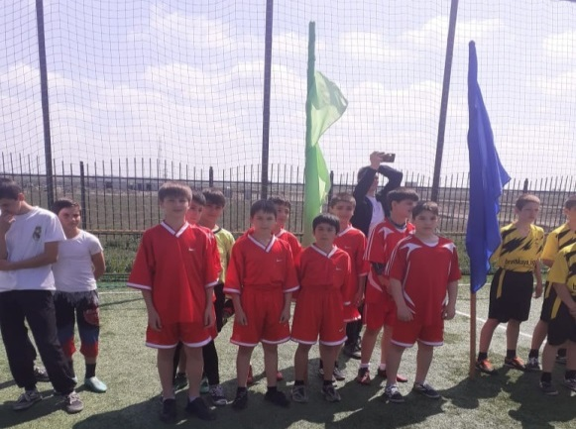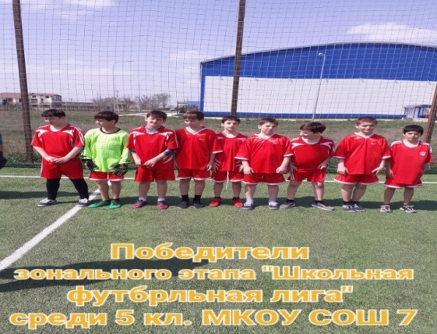
5.04.22 г. руководителем ОБЖ Алиевым Р.Б. учащимся 6 «А» класса были вручены сертификаты за участие в III Всероссийской электронной олимпиады по безопасности жизнедеятельности.

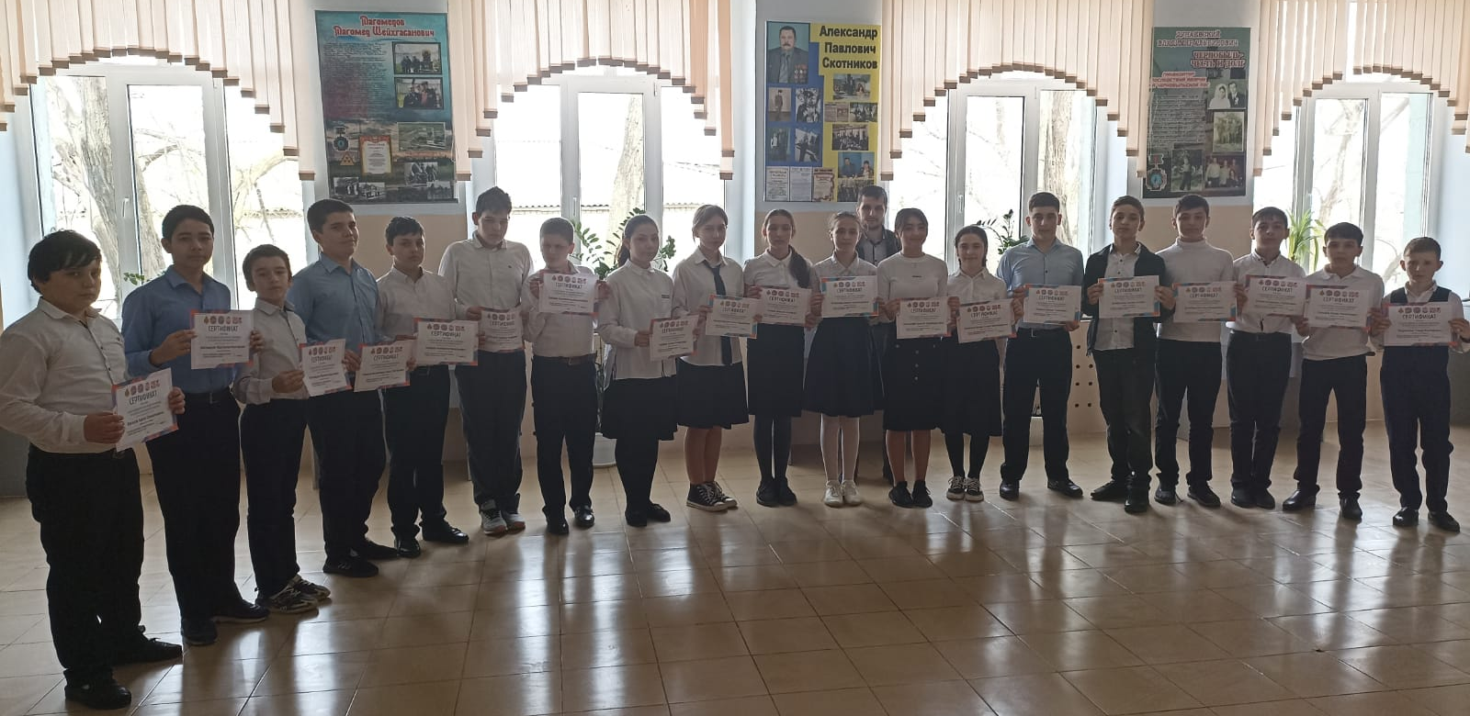
13.04.22 г. на городском стадионе учащиеся 10 «А» класса приняли участие в военно-спортивной игре «Победа». По итогам заняли 5 место. Учитель: Алиев Р.Б.

15.04.22 г. в п.Комсомольский на территории лагеря Юность прошли казачьи игры среди школ районов «Атаман», где наши учащиеся 10 класса приняли участие. По итогам мероприятия наша команда заняла 4 место. Учитель ОБЖ: Алиев Р.Б.

15.04.22 г. учитель технологии с учащимися 11 класса и 9 класса приняли участие в городском конкурсе в рамках арт-фестиваля народного художественного творчества «Живи! Твори! Мечтай!», проводимого в Год культурного наследия народов России. По итогам: Колбасюк Яна 11 класс – диплом I степени в номинации «Макраме», Савенко Никита 10 класс – диплом I степени в номинации «Работа с деревом».
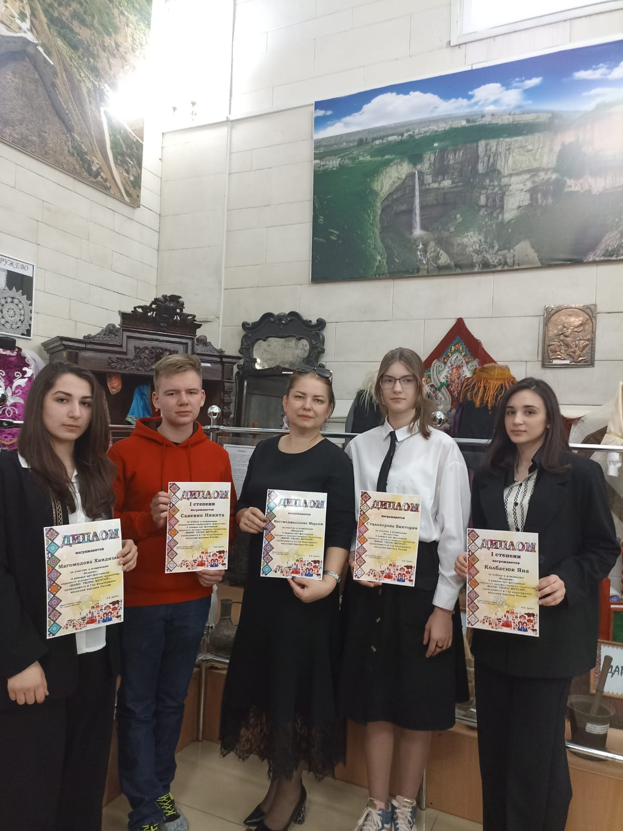
18.04.22 г. учителем технологии Плотникова О.А. совместно с ученицей 7 «Д» класса Аншаковой Анастасией приняли участие в Муниципальном этапе Всероссийского детского фестиваля народной культуры «Наследники традиций» в номинации «Ковроделие – национальный орнамент» - «Кайтагская фантазия». По итогам работа заняла – 1 место и отправлена в республику.
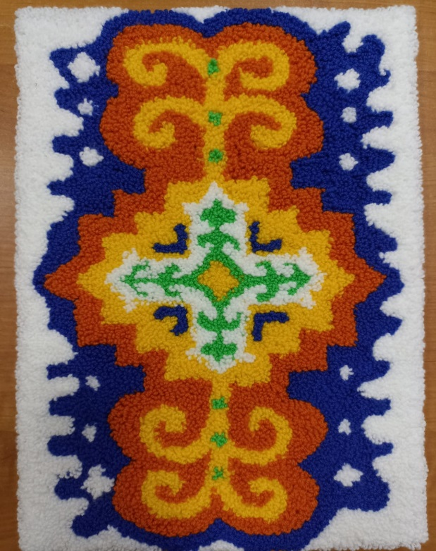

20.04.22 г. на городском стадионе прошел Муниципальный этап «Президентские состязания». Нашу школу представляли учащиеся 7 «А» класса. По итогам состязаний наша команда заняла - 3 место. Отв.учитель: Пашаева Л.А. 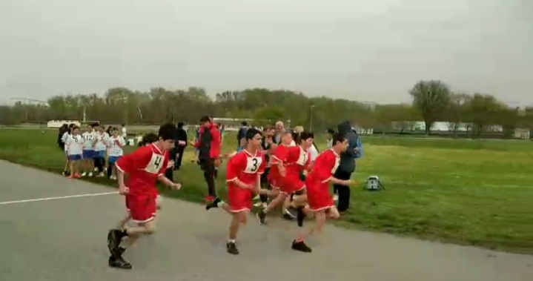 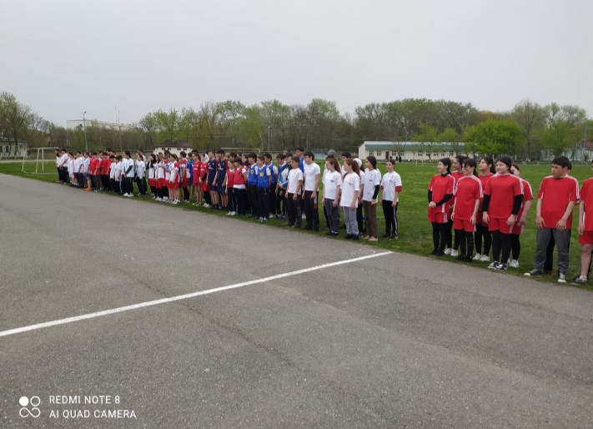

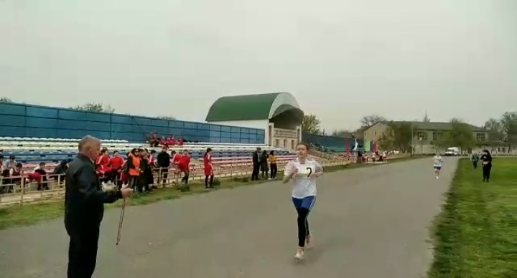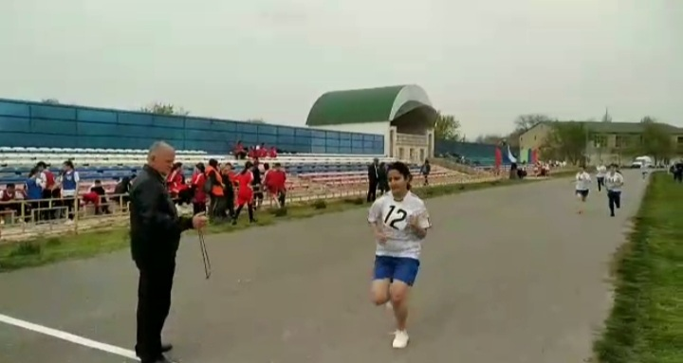

26.04.22 г. руководителем ОБЖ Алиевым Р.Б. был проведен открытый урок в 11 классе на тему: «Урок мужества», приуроченного ко дню Победы.

26.04.22 г. в актовом зале прошло ежегодное открытое мероприятие, посвященное трагедии на Чернобыльской АС. Мероприятие было подготовлено учащимися
8 «А» класса и муз.работником Клепальченко Л.П.

27.04.22 г. руководителем ОБЖ Алиевым Р.Б. был проведен открытый урок в 9 «Б» классе на тему: «Безопасный отдых в летнее время».

28.04.22 г. в 6 «А» классе Плотниковой О.А. совместно с муз.работником Клепальченко Л.П. было поведено открытое внеклассное мероприятие, посвященное 9 Мая «Они нам завещали жить!»
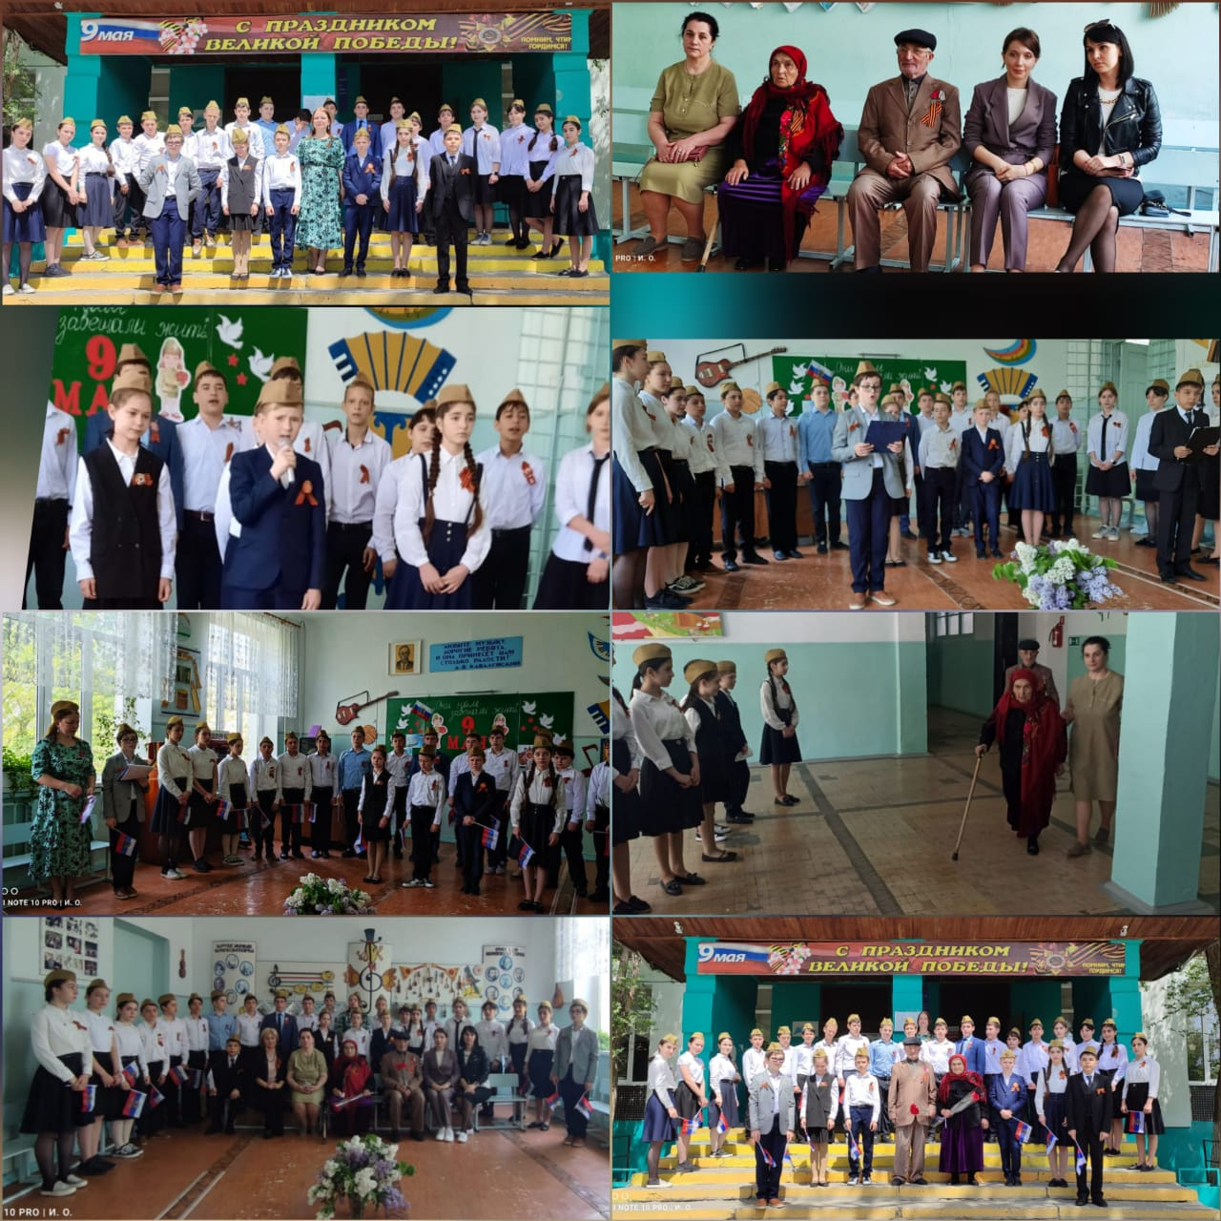
5.05.22 г. учителем изобразительного искусства Шрамко С.В. была прове6дена выставка школьных рисунков, посвященная празднованию 9 МАЯ.

7.05.22 г. в актовом зале МКОУ СОШ № 7 прошло открытое городское мероприятие, с участием 3 «А» класса Шрамко С.В. и муз.работника Клепальченко Л.П., посвященное 9 Мая «День Победы».
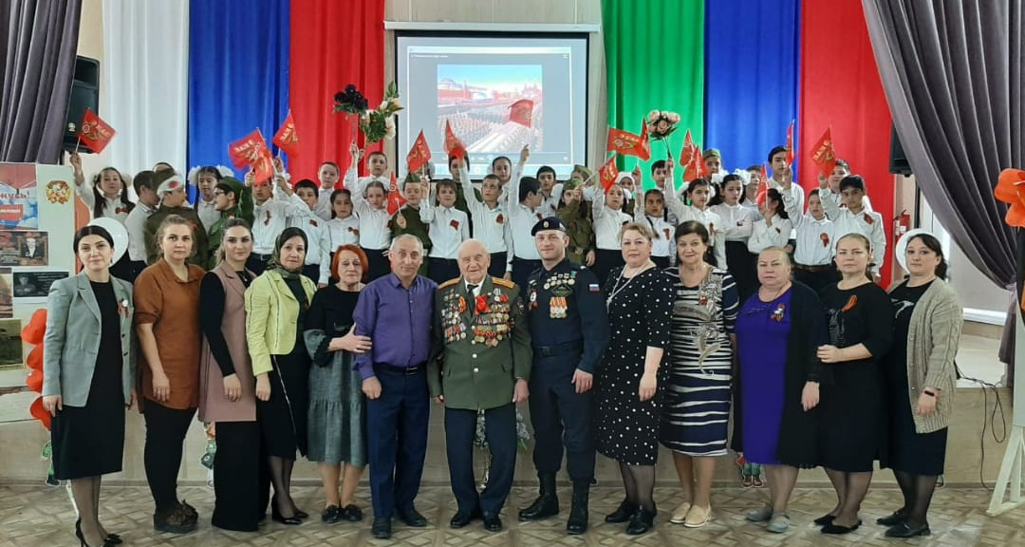

12.05.22 г. учитель технологии Плотникова О.А. посетила семинар «Региональный методический ВОРКШОП на тему: «Проектирование образовательного процесса по формированию функциональной грамотности» в г.Махачкала , который проходил в Историческом парке «Россия –Моя история». (сертификат)
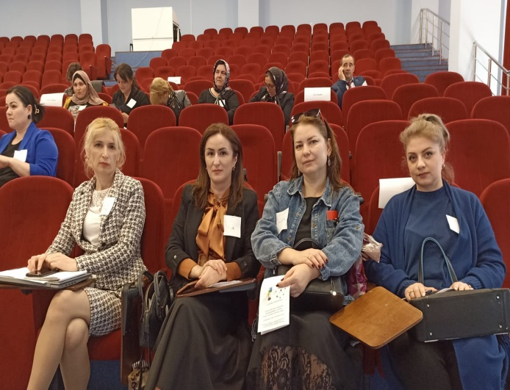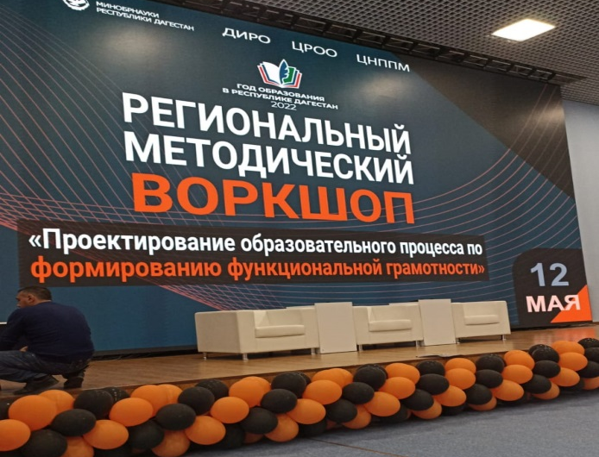

12.05.22 г. руководитель ОБЖ Алиев Р.Б. посетил конференцию по физической культуре в г.Махачкала, икоторая прошла ДГПУ по физической культуре по теме: «Современные проблемы теории и практики, развитие физической культуры и спорта». (сертификат)

12.05.22 г. были подведены итоги городского конкурса «День птиц». Руководители эстетического направления приняли активное участие совместно с учениками. Шрамко С.В. приняла участие в номинации «рисунок», Казиев Э.И. – в номинации «Лучший скворечник», Плотникова О.А. – в номинации «дуплянка или кормушка», а также в номинации «поделка из природного материала».
По итогам конкурса: Морозов Даниил 3 «В» класс – 2 место, Плотников Валерий 5 «В» класс – 3 место. Руководитель: Плотникова О.А.

13.05.22 г. учителями физ.культуры на школьном стадионе провели школьное спортивное мероприятие «День здоровья» среди 7-х, 8-х и 9-х классов. Победители и призеры награждены грамотами

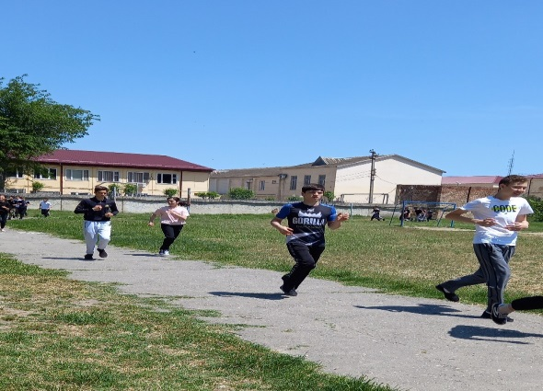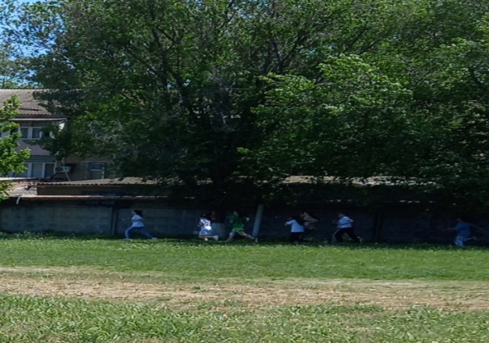

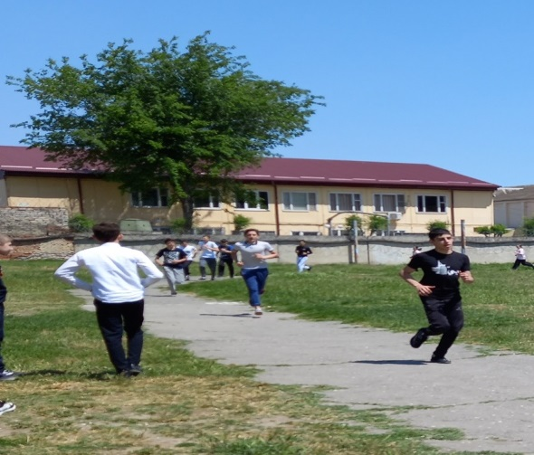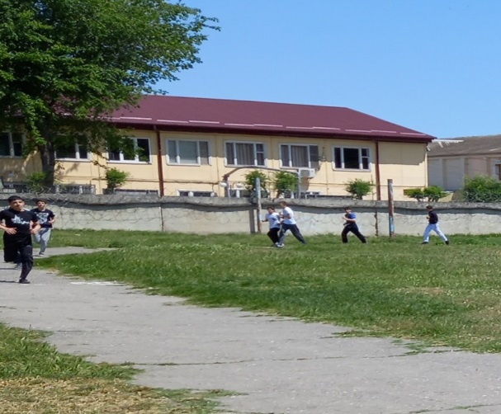

18.05.22 г. на городском стадионе прошло первенство города по легкой атлетике. По итогам состязаний наша команда заняла - 3 общекомандное место. Отв.учителя: Пашаева Л.А. и Узунова В.И.
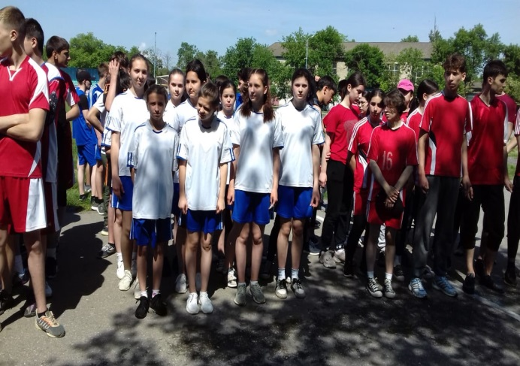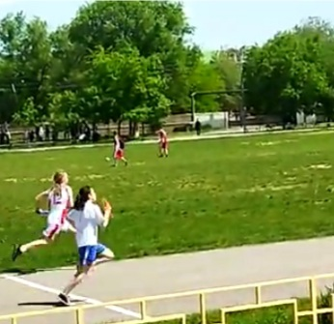

В личном первенстве:
1 место – Водопьянова М. (7 д кл.) в прыжках в длину с разбега;
2 место- Водопьянова М. (7д кл.) в беге на 400 м;
2 место- Омаров А. (11 кл.)в беге на 800 м;
3 место- Тажимуратова Марзият(8а кл.) в беге на 100 м.
2 место- в эстафетном беге 4х100 м юноши и девушки:
Борцова К. (7а кл),Тажимуратова М. (8а кл.), Плаксина П. (8а кл.),Водопьянова М.(7д кл.);
Бухановский В. (9б кл.), Магомедов М. (8г кл.), Халидов К (11 кл.), Амиров Р. (11 кл.).
3 место – в общем зачете спартакиады по видам спорта.

19.05.22 г. в спортивной школе ДЮСШ прошел Муниципальный этап Республиканского турнира по шахматам «Белая ладья». По итогам наша команда завоевала - 2 общекомандное место.
1 место – Курамагомедов Руслан - 11 кл.
2 место – Джалалова Амина - 9в кл;
2 место- Османов Хабиб - 9а кл.
Подготовил учащихся: руководитель по шахматам – Абдуллаева М.Ш.
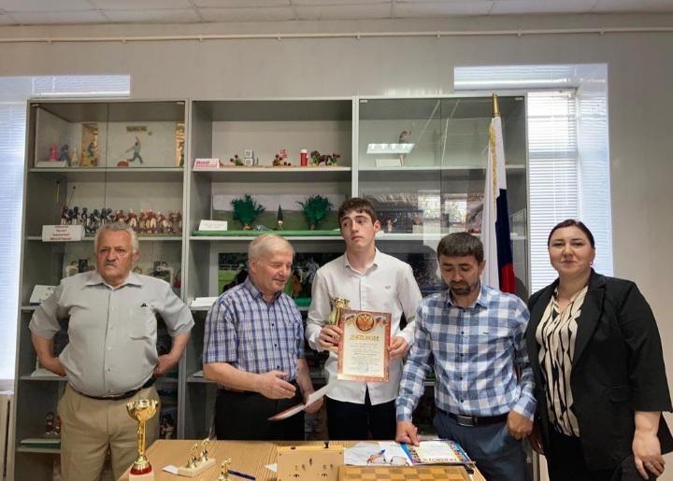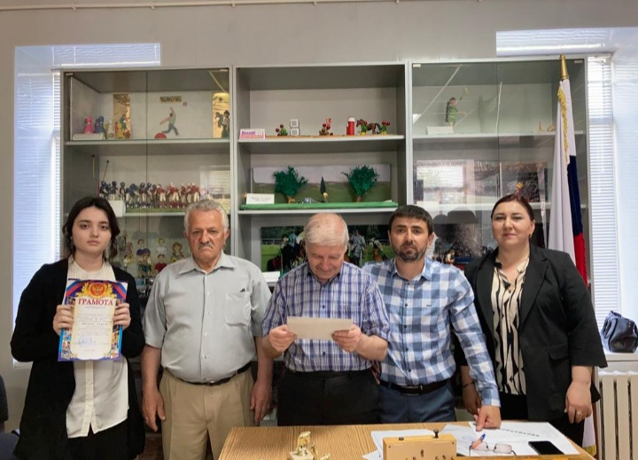

21.05.22 г. в МКЦ прошло торжественное вручение удостоверений Юнармейцам
9-х и 11-х классов. Отв.руководитель ОБЖ: Алиев Р.Б.

21.05.22 г. учителем музыки Клепальченко Л.П. совместно с классными руководители 4-х классов было подготовлено и проведено мероприятие, посвященное последнему звонку.

21.05.22 г. учителем музыки Клепальченко Л.П. совместно с классными руководители 9-х и 11 классов было подготовлено и проведено мероприятие, посвященное последнему звонку выпускников 9-х и 11-х классов.
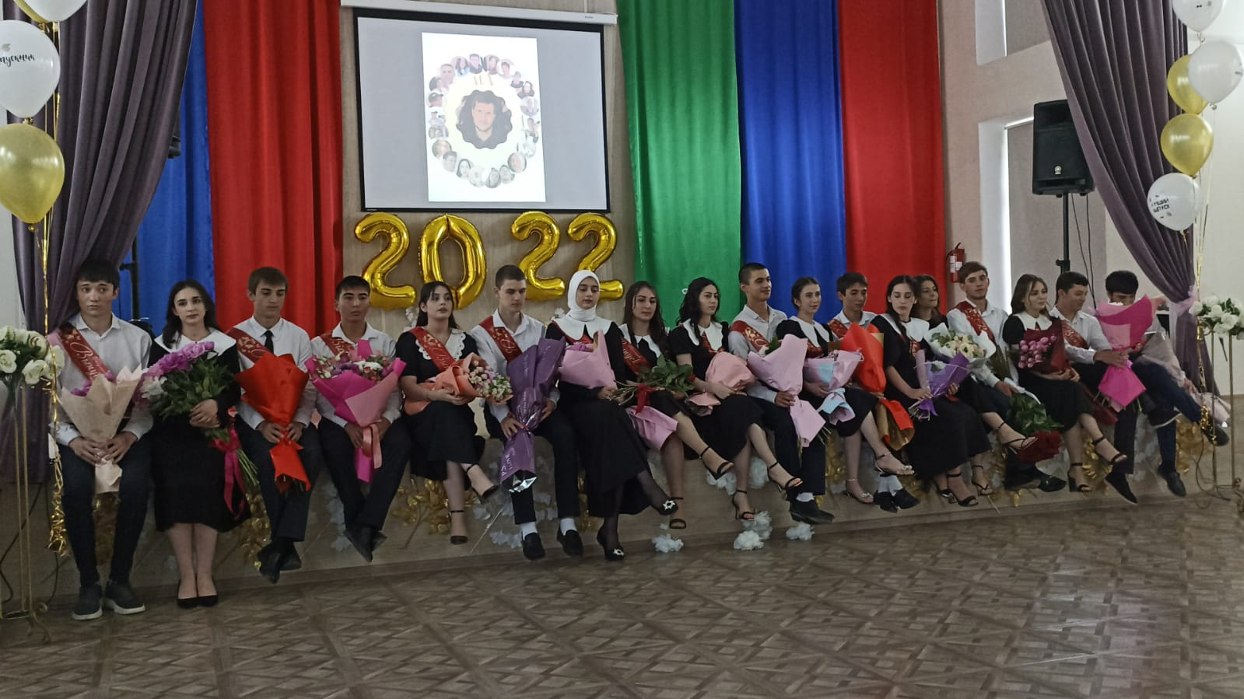
26.05.22 г. сборная команда МКОУ СОШ № 7 заняла 2 место в Чемпионате по волейболу среди женских команд трудовых коллективов, студенток ССУЗов, ВУЗов и обучающихся образовательных организаций управления образования г.Кизляра, посвященному 77-летию ВОВ. Учитель физ.культуры: Феремузов Д.Ф.
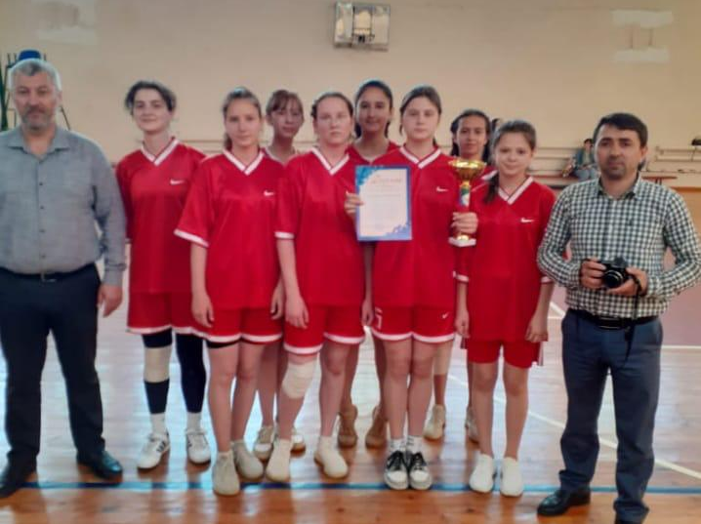
28.05.22 г. на пед.совете учителей были награждены грамотами учителя технологии Казиев Э.И. и Плотникова О.А. за подготовку призеров и победителей регионального этапа Всероссийской олимпиады школьников.
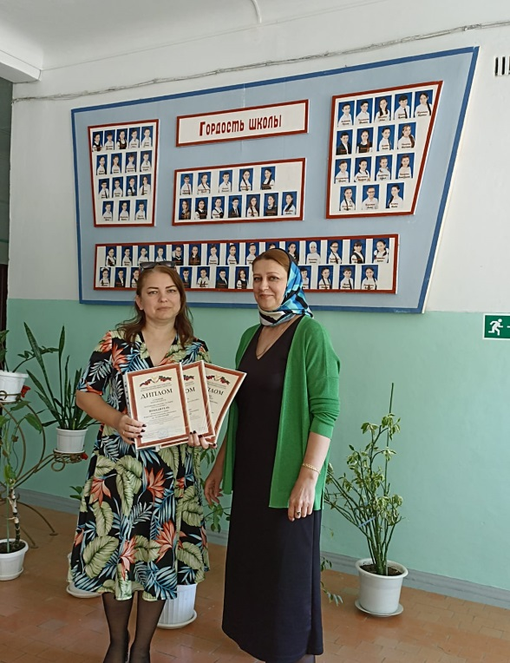
28.05.22 г. по итогам проведения регионального этапа Всероссийского детского фестиваля народной культуры «Наследники традиций» в номинации «Ковроделие – национальный орнамент» - «Кайтагская фантазия» Аншакова Анастасия ученица 7 «Д» класса и руководитель Плотникова О.А. завоевали 3 место.

31.05.22 г. состоялось заседание № 5 на тему: «Результаты педагогической деятельности по совершенствованию образовательного процесса».

Руководитель ШМО

1.Выполнение учебных программ по предметам цикла за четвертую четверть, второе полугодие, учебный год.
2. Анализ работы методического объединения учителей физической культуры, технологии, музыки, ИЗО и ОБЖ за 2021-2022 учебный год.
3.Индивидуальная методическая работа учителя (отчет по самообразованию).
4.Подведение итогов работы учителей.
5.Выполнение учебных программ.
6. Перспективы на новый 2022-2023 учебный год.

На 5 заседании были определены основные направления в работе и поставлены новые задачи с учетом ошибок и недочетов этого года. Необходимо заранее подготовить рабочие программы в электронном виде для рассмотрения и утверждения администрации школы. Учителям, которые будут работать в 1-х и
5-х классах с 1 сентября, за летнее время пройти курсы по новым стандартам ФГОС 3 поколения.

